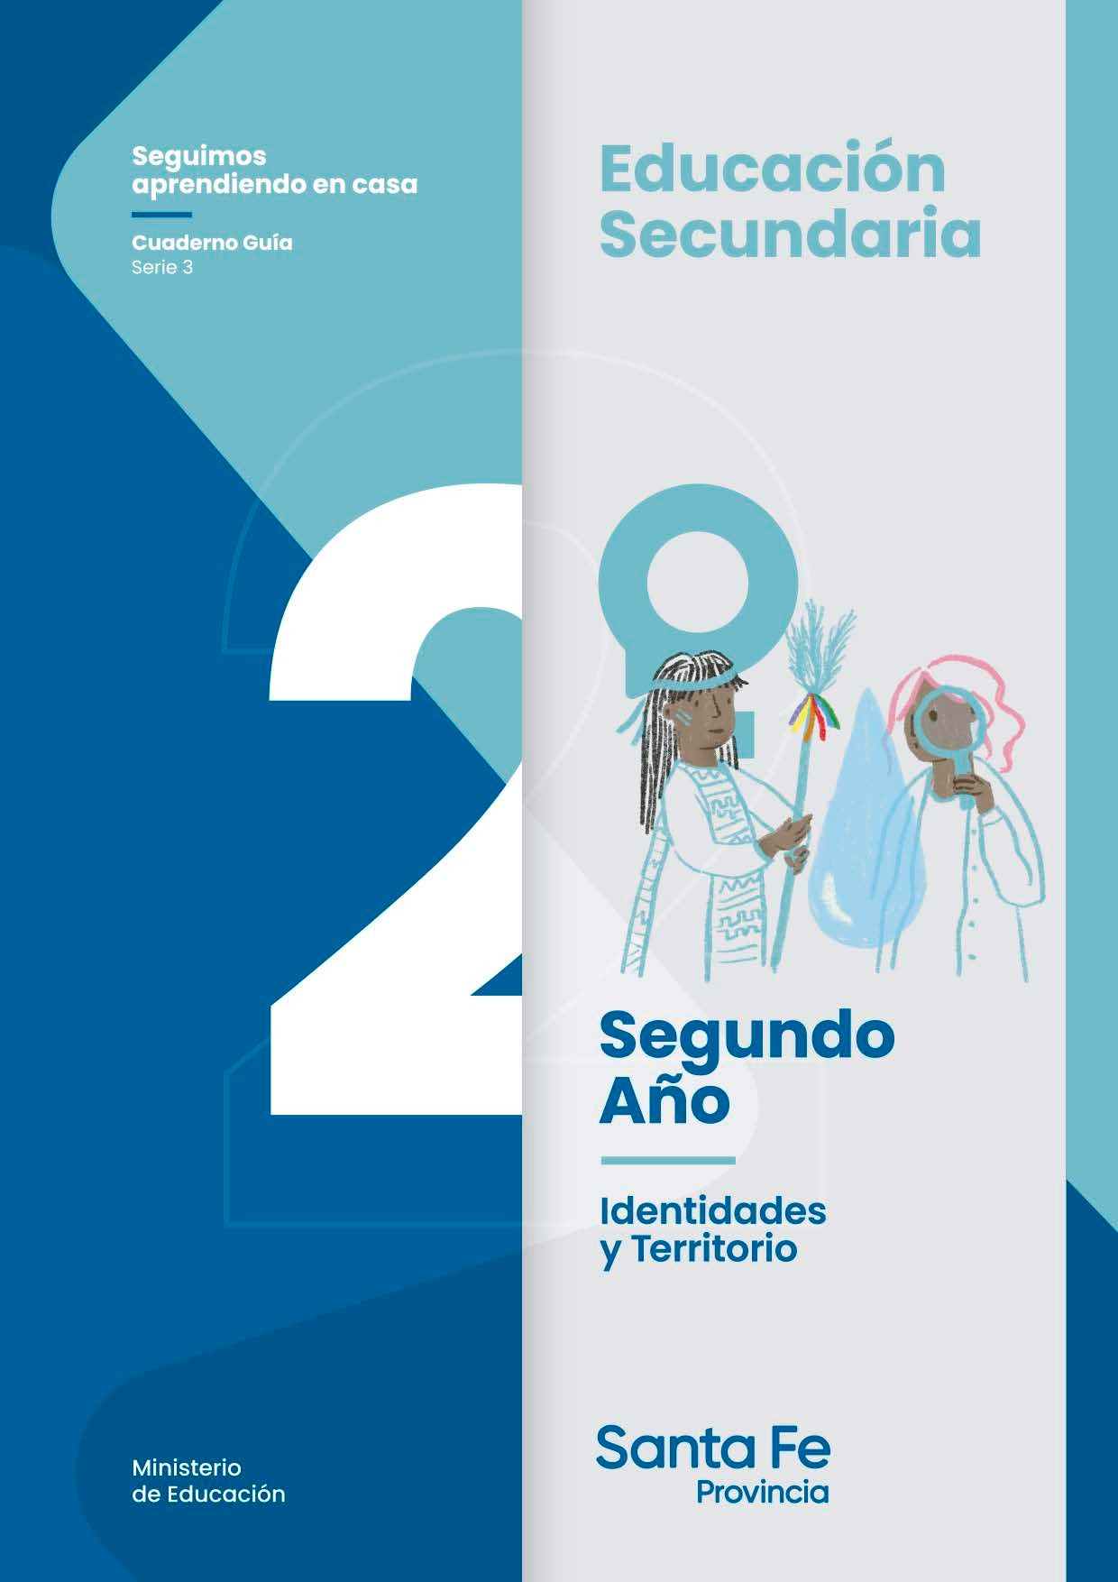

Seguimos Aprendiendo en Casa
_

Cuaderno Guía
Serie 3

Educación Secundaria
2do año

Ministerio
de Educación

Ministerio de Educación de Santa Fe
Educación Secundaria : 2do año / ilustrado por Camila Mallozzi. - 1a ed. - Santa Fe : Ministerio de Educación de la Provincia de Santa Fe, 2021.
Libro digital, PDF - (Seguimos aprendiendo en casa)
Archivo Digital: descarga y online
ISBN 978-987-8909-13-4
1. Educación Secundaria. I. Mallozzi, Camila, ilus. II. Título.
CDD 373.27

Autoridades
Gobernador de la provincia de Santa Fe
Omar Perotti

Ministra de Educación
Adriana Ema Cantero
Secretario de Educación
Víctor Hugo Debloc
Secretaria de Gestión Territorial Educativa
Rosario Guadalupe Cristiani
Secretario de Administación
Cristian Andrés Kuverling

Subsecretaria de Desarrollo Curricular y Formación Docente
Patricia Claudia Petean
Subsecretaria de Educación Inicial
Rosa Ana Cencha
Subsecretaria de Educación Primaria
Nanci Noemí Alario
Subsecretario de Educación Secundaria
Gregorio Estanislao Vietto
Subsecretaria de Educación Superior
Patricia Carolina Moscato
Director Provincial de Educación Privada
Rodolfo Camilo Fabucci
Directora Provincial de Educación Especial
Analía Silvana Bella
Director Provincial de Educación Técnica
Salvador Fernando Hadad
Director Provincial de Educación Física
Alfredo Guillermo Giansily

Directora Provincial de Educación Permanente de Jóvenes y Adultos
Lucía Nora Salinas
Director Provincial de Educación Rural
Ubaldo Aníbal López
Directora Provincial de Educación Intercultural Bilingüe
Alejandra Mariela Cian
Directora Provincial de Educación Hospitalaria y Domiciliaria
Raquel Susana Tibaldo
Director Provincial de Educación
en Contextos de Privación de la Libertad
Matías Solmi
Directora Provincial de Bienestar Docente
Anabella Carina Fierro
Director Provincial de Tecnologías Educativas
Norberto Daniel Pellegrini
Directora Provincial de Equidad y Derechos
Vanina Paola Flesia
Director Provincial de Investigación y Evaluación Educativa
Francisco Corgnali
Coordinador de Formación Profesional y Capacitación Laboral
Claudio Enrique Herrera
Supervisor General de Educación Privada
Ricardo Norberto González

Coordinación pedagógica general
Marcela Manuale, María Eugenia Meyer, Gregorio Vietto, Laura Vizcay

Coordinación transversal
de contenidos y elaboración de las secuencias de enseñanza
Coordinación general Lucas Castricone
Referente
Antonela Romano
Lengua:
María Eugenia Meyer, Laura Vizcay

Matemática:
Lucas Castricone, María Cristina Portillo
Ciencias Naturales: Antonela Romano, Edmundo Oscar Aguilera
Ciencias Sociales: Marcelo Velázquez Educación Artística: Carolina Costanti Equipos de:
Educación Intercultural Bilingüe. Educación Sexual Integral
Consultores regionales: Andrea Leiva, Valeria Ella, Alejandra Gretter, Sol Lacánfora

Diseño editorial
Coordinación y maquetación
Carolina Ibañez
Ilustraciones
Camila Mallozzi
Portada
Secretaría de Comunicación Social Cristián A. Cordovado
Logística
Mauricio Majul

A nuestros estudiantes de Secundaria Orientada y Técnica
Acá va nuestro tercer cuaderno para el nivel secundario.
Llega con nuevos desafíos para aprender, para vincular saberes que ayudan a comprender el mundo en que vivimos y los modos de construir conocimientos en la actualidad, para comprendernos a nosotros mismos conociendo el entorno en el que vamos creciendo y participando de su cultura.
Las propuestas tienen como objetivo ayudar a avanzar paso a paso, año a año y tienen el valor de ser para todas y todos los estudiantes santafesinos. Cada uno recibe su cuaderno y en el trabajo que se provoca,vamos tejiendo una trama que iguala y pone en sintonía a todos los chicos y las chicas de la secundaria para transitar su trayectoria escolar.
El Estado se hace así presente en su tarea de custodiar el derecho a la educación, el tuyo y el de todas y todos.
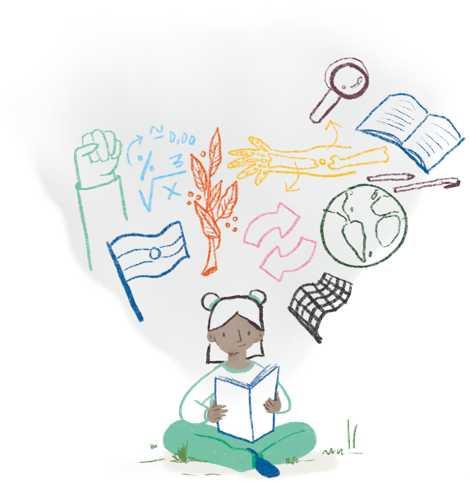
Es nuestro deseo que este material contribuya a cons- truir y sostener un mejor vínculo con la escuela cada día.
Afectuosamente,

Lic. Adriana Ema Cantero
Ministra de Educación

Un cuaderno pedagógico para el docente es un recur- so, no el único. Éste fue confeccionado por educadores santafesinos pensando en los saberes curriculares prioritarios. Elegidos y reformulados para ayudar a mirar y diseñar nuevas estrategias y otras mediaciones.
Un cuaderno guía para el alumno es como un puente, como una trama de hilos en construcción para con- feccionar una prenda que sirva de abrigo. Un cuader- no que abriga es aquel que presenta trazos de sabe- res para desarrollar nuevos aprendizajes. Un cuader- no guía requiere tu participación, tu esfuerzo, tu ima- ginación, tu lectura, tu modo particular de escribir.
Este cuaderno es una oportunidad para investigar, es una ocasión para compartir una tarea en el hogar, y también con tu compañero/a de burbuja o de aula.
Un cuaderno que iguala, a la vez habilita una escena común de aprendizaje. Que el itinerario sugerido te ayude a:
transitar con tus compañeros el segundo semestre, conectarte con los aprendizajes necesarios, seguir dándole signiﬁcados a la vida.
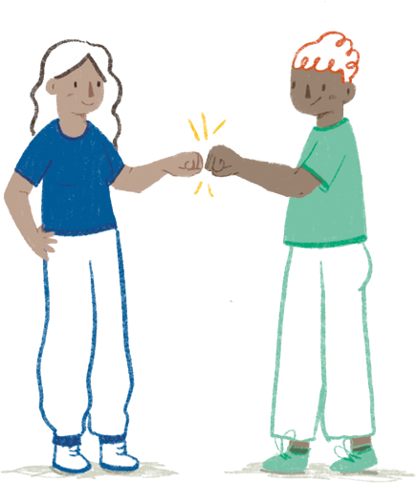
Saludos cordiales.

Dr. Víctor Hugo Debloc
Secretario de Educación

▶ recorrido 1
5

IDENTIDADES Y TERRITORIO

De puertas y anfitriones

Las hay de todo tipo, forma y color. De madera y forma de tranquera, de materiales de gran prestancia, de telas livianas que se mueven con el viento. Hay de las que invitan a entrar, las que dan miedo, las prohibidas, las abiertas, las que separan la intimidad de lo público, tantísimas... En la historia del mundo las puertas han jugado un papel importantísimo. Las puertas de la escuela tienen un no sé qué, que forma parte de las biografías personales y sociales. Podrían escribirse infinitas historias sobre ellas. Siempre han constituido umbrales que no dejan a nadie indiferente porque indican pasajes sociales que señalan momentos importantes. Por eso no da igual que estén cerradas o abiertas. Transponer la puerta de una escuela es desear, esperar, necesitar, confiar en ingresar a un espacio-tiempo de encuentros, saberes compartidos por los gestos de la transmisión. Es desear, necesitar que alguien nos espere, nos reciba, nos dé la bienvenida, nos reconozca, nos presente a otras y otros, nos ofrezca un lugar en el que podamos sentirnos en confianza para desaprender y aprender.
Graciela Frigerio
En las Escuelas: acompañar, cuidar, enseñar / 1a ed. Ciudad Autónoma de Buenos Aires: Ministerio de Educación de la Nación, 2020.

Hola a todos y todas. En este Cuaderno las y los invitamos a transitar Recorridos que tienen dis- tintas estaciones o paradas. En cada una de ellas podrán no solo pensar sobre ustedes mismos, su propio sentir y sus propias vivencias, sino que también podrán reflexionar sobre temas que nos interpelan como habitantes de este mundo. La idea es que cada uno de ustedes sientan la com- pañía y el cuidado que hacen espacio al afecto, porque se trata de participar en la construcción de espacios integrales. Abordarán en cada tramo, la lectura y la interpretación como herramientas para leer el mundo, pero también como modo de construcción de uno mismo.

Los Recorridos propuestos están pensados para que —a partir de sus propias experiencias— pue- dan reflexionar sobre la zona en la que viven, su historia y sus protagonistas, pero también para resignificarnos como ciudadanos argentinos y latinoamericanos, con sucesos, visiones y tradicio- nes que nos identifican y nos definen. Interrogarse y encontrar nuevos sentidos son los grandes desafíos. Andarán —con o sin atajos— por las siguientes estaciones:

▶ Recorrido 1: Latinoamérica, una identidad que se resignifica.
▶ Recorrido 2: El presente de las identidades latinoamericanas.
▶ Recorrido 3: El agua como huella de identidad.
▶ Recorrido 4: El agua que falta, el agua que sobra.
▶ Recorrido 5: Arte y compromiso ambiental.

Las y los invitamos a releer la cita que introduce este Cuaderno. Pensar en puertas que se abren y nos invitan a traspasar lo cotidiano y lo habitual, imaginar otras posibles de crear, construir las propias y sumar a quienes se quieran unir. ¿De qué manera abordar la lectura de este Cuaderno?
¿Cómo construir significados? puertas para sentir, cada uno, la mirada que se espera de sí mis- mos y haga visible ese quiénes y cómo, desde sus singularidades, harán este viaje. Adelante, sean bienvenidos y bienvenidas.

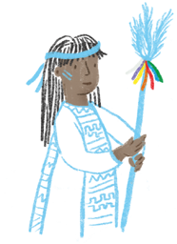
RECORRIDO N° 1
LATINOAMÉRICA, UNA IDENTIDAD QUE SE RESIGNIFICA

▶ Introducción al Recorrido
Las y los invitamos a un Recorrido que intenta reconstruir —en parte— nuestra historia latinoa- mericana. Transitamos geografías diversas y nos involucramos con aquello que nos identifica, ya no como país, sino como continente. Reconocer esa identidad latinoamericana implica bucear en aquellas manifestaciones fundacionales que nos definen y reflexionar sobre nuestro presente. So- mos parte de esa historia, una historia que se reactualiza y se construye permanentemente.

▶ Un continente que fluye como el agua
Se cuenta, entre las leyendas de Nazca, que muchos animales de la región acudieron en ayuda para la construcción de los acueductos, de tal modo que llegaron animales de carga como llamas, alpacas y vicuñas. Como se había decretado un estado de tregua, hasta pumas, zorros y vizcachas andinas comenzaron a colaborar con la limpieza. Las aves no se quedaron a observar y llegaron representantes de las aves palmípedas, flamencos, patos andinos, perdices y cóndores. Para sor- presa de los presentes llegaron numerosos colibríes de todo tipo, tamaño y color. Nunca antes se habían visto tantas variedades juntas, de diferente aspecto y dimensión. Su labor, de repente, no era proporcional a la del cóndor, pero los hombres y mujeres de Nazca admiraron la capacidad in- fatigable de trabajo de estas pequeñas aves, que se contaban en miles. Los colibríes eran los más entusiastas con esta empresa titánica.

Cuando las inclemencias climáticas azotaron la región, se dice que el valle principal gozó siempre de agua procedente de las reservas, puquios y las altas lagunas andinas, y que el trabajo de pre- vención fue muy eficaz, de modo tal que los años que se esperaban serían secos. La población y los seres vivos del entorno pudieron sobrevivir afrontando esta dura prueba de la Pachamama. En agradecimiento a la participación laboriosa del colibrí, los hombres y mujeres celebraron rituales en memoria de estas entusiastas aves y diseñaron sobre el desierto un colibrí gigante en honor a su labor sobrenatural y solidaria.

América del Sur es un territorio vasto en riquezas que sobresale por su diversidad social, cultural, demográfica y territorialidad. Históricamente, en ella se han desarrollado diversas sociedades a lo largo y ancho del espacio que nos siguen sorprendiendo con sus conocimientos sobre biodi-
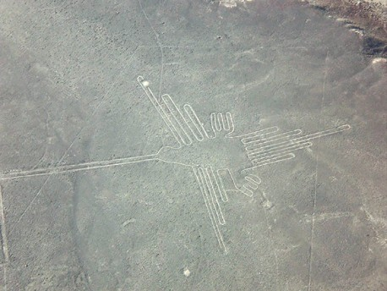
versidad, clima, plantas, animales y agua. Un ejemplo de ello fue la sociedad Nazca, al Sur de lo que hoy conocemos como Perú. Los cul- tivos más comunes eran el maíz, frijol, caca- huate, guayaba, calabaza, yuca, ají y algodón. Empleaban un sofisticado sistema de acue- ductos subterráneos, pozos y embalses para mantener el riego de sus cultivos. Algunos de los acueductos siguen en uso hoy en día.

Figura N° 1. Jeroglífico de colibrí, Desierto de Nazca, Perú.

Actividad
  - Los Nazcas fueron uno de los tantos pueblos que desarrollaron su cultura antes de la llegada de los europeos a nuestro continente en 1492. Con la asistencia de sus profesores de Cien- cias Sociales analicen los acontecimientos de la conquista de América (1492), principalmen- te en las regiones de los Andes y Mesoamérica.
  - Los pueblos originarios mantienen una relación de equilibrio, de armonía con la naturaleza, como hemos leído en la leyenda del colibrí. El tiempo presente se entiende a través de la idea de los ciclos de naturaleza, que son los que estructuran las diferentes actividades que las comunidades realizan, los espacios productivos, espacios sagrados, espacios ceremoniales, espacio de viviendas, entre otros. ¿Y en nuestro territorio? ¿Qué relatos, mitos o leyendas conocen en torno a nuestro río Paraná? ¿De qué manera estas antiguas narraciones con- forman nuestra identidad? Socialicen con sus compañeros y compañeras estas expresiones que dan sentido a nuestra relación con el territorio.

▶ Bajo la mirada de esos otros
Al abordar el tema del otro, una de las primeras cuestiones que surge es lo que nos diferencia: podemos reconocer la existencia del otro en la medida en que me distingo de él o de ella. Según una mirada negativa, el otro puede ser inferior, puede ser discriminado por sus características o, incluso, aniquilado, como ha sucedido a lo largo de la historia. Según una mirada positiva, el otro puede ser respetado si se le reconoce como una persona que tiene los mismos derechos que uno.

Ahora bien, ¿cuándo comienzan estas ideas en torno a un otro como un ser inferior en nuestro continente? Nos tenemos que remontar a la conquista de América.

El lingüista holandés Teun van Dijk sostuvo, en una entrevista, que:

...los argentinos y las argentinas se sienten el pueblo más europeo de América Latina. Eso implica no solamente actitudes de superioridad europea, que son la base del racismo, sino al mismo tiempo tomar distancia de los pueblos originarios. Para poder robar y ocupar las tierras de los nativos, los europeos establecieron un sistema de dominación en el que el racismo fue una dimensión importante, porque así se podía tratar a los originarios como pueblos inferiores. Por supuesto, mucho ha cambiado en los siglos, pero hasta hoy en día sobreviven las ideologías racistas, como se nota en la percepción y la discriminación en contra de los inmigrantes de los países menos desarrollados. Ni siquiera la experiencia de cierta discriminación contra la emigración argentina en Europa ayuda a eliminar esas actitudes, porque también allí muchos argentinos recién inmigrados se sienten superiores a, por ejemplo, los ecuatorianos.

Actividad
Teun van Dijk Todos somos iguales. Prácticas de lectura y escritura. Entre la escuela media y los estudios superiores.

▶ recorrido 1
7
  - Las y los invitamos, junto a sus docentes, a analizar los acontecimientos de la Conquista de América y el accionar de los europeos hacia las sociedades precolombinas.
  - Nuestro vocabulario, como manifestación cultural y como expresión simbólica de la realidad, da cuenta de la mentalidad colectiva. De este modo, aún persisten en nuestra lengua, pala- bras o expresiones con un marcado racismo, por ejemplo bárbaro, salvaje o indio. ¿De qué otras formas se va reproduciendo en nuestra sociedad el discurso racista?

Las primeras miradas sobre América se dieron a partir de las Crónicas de Indias, textos que tienen como referente la conquista y colonización de las Indias o Nuevo Mundo —tal como se llamó a Amé-

rica— en el extendido lapso que va de 1492 al siglo XVIII. Cartas, relaciones, memoriales, crónicas e historias fueron escritas para comunicar a Europa las novedades del Nuevo Mundo, dando cuenta de las peculiaridades de su fauna, flora y geografía, como así también de sus habitantes, cos- tumbres y civilizaciones, construyendo una primera imagen de América. América comenzó siendo para Europa un espacio vacío. Las crónicas son un testimonio de la mentalidad del conquistador español. Las y los invitamos a leer estos fragmentos del Diario de navegación de Cristóbal Colón:
▶ recorrido 1
8

Yo, porque nos tuviesen mucha amistad, porque conocí que era gente que mejor se libraría y convertiría a nuestra Santa Fe con amor que no por fuerza, les di a algunos de ellos unos bonetes colorados y unas cuentas de vidrio que se ponían al pescuezo, y otras cosas muchas de poco valor, con que hubieron mucho placer y quedaron tanto nuestros que era maravilla. Los cuales después venían a las barcas de los navíos adonde nos estábamos, nadando, y nos traían papagayos e hilo de algodón en ovillos y azagayas y otras cosas muchas, y nos las trocaban por otras cosas que nos les dábamos, como cuentecillas de vidrio y cascabeles. En fin, todo tomaban y daban de aquello que tenían de buena voluntad. Mas me pareció que era gente muy pobre de todo. Ellos andan todos desnudos como su madre los parió, y también las mujeres, aunque no vi más de una harto moza. Y todos los que yo vi eran todos mancebos, que ninguno vi de edad de más de treinta años: muy bien hechos, de muy hermosos cuerpos y muy buenas caras: los cabellos gruesos casi como sedas de cola de caballo, y cortos: los cabellos traen por encima de las cejas, salvo unos pocos detrás que traen largos, que jamás cortan. De ellos se pintan de prieto, y ellos son de la color de los canarios ni negros ni blancos, y de ellos se pintan de blanco, y de ellos de colorado, y de ellos de lo que hallan, y de ellos se pintan las caras, y de ellos todo el cuerpo, y de ellos solos los ojos, y de ellos solo el nariz. Ellos no traen armas ni las conocen, porque les mostré espadas y las tomaban por el filo y se cortaban con ignorancia. No tienen algún hierro: sus azagayas son unas varas sin hierro, y algunas de ellas tienen al cabo un diente de pez, y otras de otras cosas. Ellos todos son de buena estatura de grandeza y buenos gestos, bien hechos. Yo vi algunos que tenían señales de heridas en sus cuerpos, y les hice señas qué era aquello, y ellos me mostraron cómo allí venían gente de otras islas que estaban cerca y les querían tomar y se defendían. Y yo creí y creo que aquí vienen de tierra firme a tomarlos por cautivos. Ellos deben ser buenos servidores y de buen ingenio, que veo que muy presto dicen todo lo que les decía, y creo que ligeramente se harían cristianos; que me pareció que ninguna secta tenían. Yo, placiendo a Nuestro Señor, llevaré de aquí al tiempo de mi partida seis a Vuestras Altezas para que aprendan a hablar. Ninguna bestia de ninguna manera vi, salvo papagayos, en esta isla.» Todas son palabras del Almirante (...)

Los unos nos traían agua; otros, otras cosas de comer; otros, cuando veían que yo no curaba de ir a tierra, se echaban a la mar nadando y venían, y entendíamos que nos preguntaban si éramos venidos del cielo. Y vino uno viejo en el batel dentro, y otros a voces grandes llamaban todos, hombres y mujeres: «Venid a ver los hombres que vinieron del cielo; traedles de comer y de beber». Vinieron muchos y muchas mujeres, cada uno con algo, dando gracias a Dios, echándose al suelo, y levantaban las manos al cielo, y después nos llamaban que fuésemos a tierra.

Son estas islas muy verdes y fértiles y de aires muy dulces, y puede haber muchas cosas que yo no sé, porque no me quiero detener por calar y andar muchas islas para hallar oro. Y pues éstas dan así estas señas, que lo traen a los brazos y a las piernas, y es oro porque les mostré algunos pedazos del que yo tengo, no puedo errar con la ayuda de Nuestro Señor que yo no le halle adonde nace.

Actividad
  - ¿Qué impresiones y sensaciones tienen de este texto luego de la primera lectura? ¿Pueden hacer vinculaciones con los escritos leídos anteriormente?
  - Subrayen todas las expresiones referidas hacia ese otro en el texto de Colón. Transcríbanlas y reelaboren esa visión. Piensen no solo en los aspectos físicos que describe, sino también los referidos a su comportamiento, su cultura, su religión. Es muy significativa esta expre- sión: «Mas me pareció que era gente muy pobre de todo» ¿Creen que habrá sido así?
  - ¿Qué visión cree Colón que tienen esos otros de él y de sus acompañantes?
  - ¿Cómo se describe la naturaleza? ¿Qué premura tiene el Almirante?

Luego volveremos a este texto tan significativo, pero ahora las y los invitamos a leer otro testimo-

nio, en este caso, de un sacerdote, Fray Bartolomé de las Casas, que en su Brevísima relación de la destrucción de Indias dirigida a los reyes de España denuncia las atrocidades cometidas contra los pobladores de América en manos de los conquistadores:
▶ recorrido 1
9

Todas estas universas e infinitas gentes, a toto genere, crió Dios los más simples, sin maldades ni dobleces, obedientísimas, fidelísimas a sus señores naturales y a los cristianos a quien sirven; más humildes, más pacientes, más pacíficas y quietas, sin rencillas ni bollicios, no rijosos, no querulosos, sin rancores, sin odios, sin desear venganzas, que hay en el mundo. Son así mesmo las gentes más delicadas, flacas y tiernas en complisión y que menos pueden sufrir trabajos, y que más fácilmente mueren de cualquiera enfermedad; que ni hijos de príncipes y señores entre nosotros, criados en regalos y delicada vida no son más delicados que ellos, aunque sean de los que entre ellos son de linaje de labradores. Son también gentes paupérrimas y que menos poseen ni quieren poseer de bienes temporales, y por esto no soberbias, no ambiciosas, no cudiciosas. (...) Son eso mesmo de limpios y desocupados y vivos entendimentos; muy capaces y dóciles para toda buena doctrina, aptísimos para recebir nuestra santa fe católica y ser dotados de virtuosas costumbres, y las que menos impedimentos tienen para esto que Dios crio en el mundo (...)

La causa porque han muerto y destruido tantas y tales y tan infinito número de ánimas los cristianos ha sido solamente por tener por su fin último el oro y henchirse de riquezas en muy breves días y subir a estados muy altos y sin proporción de sus personas, conviene a saber: por la insaciable cudicia y ambición que han tenido, que ha sido la mayor que en el mundo ser pudo, por ser aquellas tierras tan felices y tan ricas, y las gentes tan humildes, tan pacientes y tan fáciles a sujetarlas, a las cuales no han tenido más respecto ni dellas han hecho más cuenta ni estima (hablo con verdad, por lo que sé y he visto todo el dicho tiempo) no digo que de bestias, porque pluguiera a Dios que como a bestias las hubieran tratado y estimado, pero como y menos que estiércol de las plazas. Y así han curado de sus vidas y de sus ánimas, y por esto todos los números y cuentos dichos han muerto sin fe y sin sacramentos. Y ésta es una muy notoria y averiguada verdad que todos, aunque sean los tiranos y matadores, la saben y la confiesan: que nunca los indios de todas las Indias hicieron mal alguno a cristianos, antes los tuvieron por venidos del cielo, hasta que primero muchas veces hobieron recebido ellos o sus vecinos muchos males, robos, muertes, violencias y vejaciones dellos mesmos (...)

En la isla Española, que fue la primera, como dejimos, donde entraron cristianos y comenzaron los grandes estragos y perdiciones destas gentes y que primero destruyeron y despoblaron, comenzando los cristianos a tomar las mujeres e hijos a los indios para servirse y para usar mal dellos y comerles sus comidas que de sus sudores y trabajos salían, no contentándose con lo que los indios les daban de su grado conforme a la facultad que cada uno tenía, que siempre es poca, porque no suelen tener más de lo que ordinariamente han menester y hacen con poco trabajo, y lo que basta para tres casas de a diez personas cada una para un mes, come un cristiano y destruye en un día, y otras muchas fuerzas y violencias y vejaciones que les hacían, comenzaron a entender los indios que aquellos hombres no debían de haber venido del cielo; y algunos escondían sus comidas, otros sus mujeres e hijos, otros huíanse a los montes por apartarse de gente de tan dura y terrible conversación. Los cristianos dábanles de bofetadas y de palos, hasta poner las manos en los señores de los pueblos; y llegó esto a tanta temeridad y desvergüenza que al mayor rey señor de toda la isla, un capitán cristiano le violó por fuerza su propia mujer (...)

Los cristianos, con sus caballos y espadas y lanzas comienzan a hacer matanzas y crueldades extrañas en ellos. Entraban en los pueblos ni dejaban niños, ni viejos ni mujeres preñadas ni paridas que no desbarrigaban y hacían pedazos, como si dieran en unos corderos metidos en sus apriscos. Hacían apuestas sobre quién de una cuchillada abría el hombre por medio o le cortaba la cabeza de un piquete o le descubría las entrañas. Tomaban las criaturas de las tetas de las madres por las piernas y daban de cabeza con ellas en las peñas. Otros daban con ellas en ríos por las espaldas riendo y burlando, y cayendo en el agua decían: «¿Bullís, cuerpo de tal?» Otras criaturas metían a espada con las madres juntamente y todos cuantos delante de sí hallaban. Hacían unas horcas largas que juntasen casi los pies a la tierra, y de trece en trece, a honor y reverencia de nuestro Redentor y de los doce apóstoles, poniéndoles leña y fuego los quemaban vivos. Otros ataban o liaban todo el cuerpo de paja seca; pegándoles fuego así los quemaban. Otros, y todos los que querían tomar a vida, cortábanles ambas manos y dellas llevaban colgando, y decíanles:
«Andad con cartas», conviene a saber: «Llevá las nuevas a las gentes que estaban huidas por los montes».(...)

Yo vide todas las cosas arriba dichas y muchas otras infinitas, y porque toda la gente que huir podía se encerraba en los montes y subía a las sierras huyendo de hombres tan inhumanos, tan sin piedad y tan feroces bestias, extirpadores y capitales enemigos del linaje humano, enseñaron y amaestraron lebreles, perros bravísimos que en viendo un indio lo hacían pedazos en un credo, y mejor arremetían a él y lo comían que si fuera un puerco. Estos perros hicieron grandes estragos y carnecerías. Y porque algunas veces, raras y pocas, mataban los indios algunos cristianos con justa razón y santa justicia, hicieron ley entre sí que por un cristiano que los indios matasen habían los cristianos de matar cien indios.
▶ recorrido 1
10
Seguramente, la lectura los haya conmocionado por la potencia de la denuncia y lo que allí se describe. Fray Bartolomé de las Casas dedicó su vida a la defensa de los derechos de los pueblos indígenas en América.

Actividad
  - Contrasten las visiones de Colón y de Fray Bartolomé de las Casas acerca de ese otro. ¿En qué se diferencian?
  - Enumeren las denuncias que hace el fraile ante los reyes de España. ¿Qué moviliza a los
españoles que llegan a esas tierras? ¿Cómo los califica?
  - «Hablo con verdad, por lo que sé y he visto todo el dicho tiempo», expresa. Hay un posicio- namiento respecto a la escritura en primera persona, en ese yo que se dirige a un otro. ¿Qué reflexión pueden hacer respecto a esto? ¿Cómo calificarían esta escritura?
  - Si tienen posibilidades de conexión, las y los invitamos a ver el film realizado en Bolivia, Y también la lluvia (2010), de la directora española Icíar Bollaín. Lo pueden ver en el siguiente enlace: https://vimeo.com/61220919

Actividad
Y también la lluvia es la historia de la realización de una película. Un equipo de actores y produc- tores de origen español y mexicano viajan a Cochabamba, Bolivia, para filmar una película sobre la llegada de Cristóbal Colón a América. El relato se desarrolla entre las filmaciones que recrean la conquista y los ensayos e intentos de los realizadores en filmarla. Al mismo tiempo, se suceden en el país movilizaciones contra la privatización del agua.

  - ¿Qué elemento actúa como un símbolo potente en el film? Analícenlo pensándolo no solo
desde el presente, sino también teniendo en cuenta los procesos históricos que aparecen. b. ¿Cómo puede pensarse, entonces, la historia? ¿Es la conquista un contenido anclado en el
pasado o se reactualiza? ¿Cómo pensar los hechos de la historia desde el presente?
- ¿Hay transformaciones en los personajes? Elijan el que más les llame la atención y analícenlo a partir de las transformaciones que va sufriendo en el transcurso del relato.
- ¿Cómo vinculan los sucesos de la película con los textos de Colón y Fray Bartolomé de las Casas?
- Elijan una imagen que les haya llamado la atención. Descríbanla detalladamente en un pá- rrafo. Luego produzcan un texto de opinión a partir de esa imagen en el que se expongan algunas cuestiones tratadas en el desarrollo de esta temática. Compartan las producciones con sus compañeros, compañeras y docentes.

Actividad
Las y los invitamos a escuchar una canción de Calle 13, Latinoamérica. Lean atentamente la letra. La pueden escuchar en este enlace: https://youtu.be/DkFJE8ZdeG8

Latinoamérica Calle 13

Soy, soy lo que dejaron,
soy toda la sobra de lo que se robaron un pueblo escondido en la cima
mi piel es de cuero, por eso aguanta cualquier clima.
Soy una fábrica de humo
mano de obra campesina para tu consumo frente de frío en el medio del verano
el amor en los tiempos del cólera, ¡mi hermano!
Soy el Sol que nace y el día que muere con los mejores atardeceres,
soy el desarrollo en carne viva un discurso político sin saliva.
Las caras más bonitas que he conocido. Soy la fotografía de un desaparecido
la sangre dentro de tus venas,
soy un pedazo de tierra que vale la pena una canasta con frijoles.
Soy Maradona contra Inglaterra, anotándote dos goles, soy lo que sostiene mi bandera
la espina dorsal del planeta es mi cordillera. Soy lo que me enseñó mi padre
el que no quiere a su patria, no quiere a su madre.
Soy América Latina
un pueblo sin piernas, pero que camina, ¡oye!
Tú no puedes comprar el viento tú no puedes comprar el Sol
tú no puedes comprar la lluvia tú no puedes comprar el calor tú no puedes comprar las nubes
tú no puedes comprar los colores tú no puedes comprar mi alegría tú no puedes comprar mis dolores.

Tengo los lagos, tengo los ríos
tengo mis dientes pa' cuando me sonrío la nieve que maquilla mis montañas
tengo el Sol que me seca y la lluvia que me baña.
Un desierto embriagado con peyote
un trago de pulque para cantar con los coyotes todo lo que necesito
Tengo a mis pulmones respirando azul clarito.
La altura que sofoca
soy las muelas de mi boca, mascando coca, el otoño con sus hojas desmayadas
los versos escritos bajo la noche estrellada.
Una viña repleta de uvas
un cañaveral bajo el Sol en Cuba.
Soy el mar Caribe que vigila las casitas haciendo rituales de agua bendita.
El viento que peina mi cabellos,
soy todos los santos que cuelgan de mi cuello,
el jugo de mi lucha no es artificial
porque el abono de mi tierra es natural (...)
(Vamos caminando) Aquí se respira lucha. (Vamos caminando) Yo canto porque se escucha. (Vamos dibujando el camino) Vozes de um só coração.
(Vamos caminando) Aquí estamos de pie.
¡Que viva la América!
No puedes comprar mi vida.

▶ recorrido 1
11
  - En la letra de esta canción podemos reconocer una primera persona Yo que se dirige a una segunda, un Tú. ¿Cómo se define ese yo en el transcurso de la canción? ¿Con qué elementos se va identificando ese yo? ¿Quién o quiénes estarían incluídos en ese Tú?
  - Transcriban los versos en los que se describe América Latina. ¿Pueden reconocer regiones o países? ¿Qué se destaca en esta descripción? Fundamenten.
  - ¿Existen referencias a la conquista? ¿En qué versos? ¿Qué postura toma el hablante al res- pecto?
  - ¿Pueden vincular la letra de esta canción con lo que se presenta en el film Y también la lluvia?

▶ El reclamo por la restitución de derechos
Llamamos pueblos originarios a quienes habitaban un territorio antes de la llegada de un coloniza- dor proveniente de otro lugar. También llamamos, así, a los descendientes de quienes la habitaban en el momento que se establecieron sobre ellas poblaciones de orígenes étnicos diferentes. En el caso de nuestra América, donde las poblaciones nativas fueron sometidas luego del encuentro con los europeos en 1492, algunas poblaciones lograron sobrevivir a este proceso conservando sus características culturales, económicas, sociales y políticas. En muchos casos estas características son radicalmente distintas a las de los demás sectores de la población nacional.

Durante 400 años la situación de los pueblos originarios fue de subordinación a los intereses del colonizador primero, y de los Estados nacionales después. Actualmente la ONU (Organización de Naciones Unidas) y la OIT (Organización Internacional del Trabajo) reconocen que la determinación y protección de los derechos de pueblos originarios es parte fundamental de los Derechos Humanos.

Las distintas organizaciones que reúnen a los pueblos originarios insisten en que son acreedores de derechos históricos y que fueron víctimas de invasiones, conquistas y despojos a lo largo de estos 500 años de presencia del hombre europeo en América, por lo que reclaman la restitución de sus derechos perdidos. Basados en el principio que supieron ser naciones preexistentes y so- beranas hasta que fueron dominadas contra su voluntad, reclaman no el reconocimiento, sino la restitución de sus derechos.

02 Actividad
Nuestra Constitución Nacional, en la reforma de 1994, incorpora una serie de derechos a la Carta Magna. En los debates estuvieron presentes representantes los pueblos Pilagá, Wichi, Toba, Mo- coví, Guaraní, Kolla, Calchaquí, Huarpe, Chañé, Tapieté, Chorote, Mapuche, Rankuche, Tehuelche y Ona. ¿Cuáles son estos artículos? ¿Qué proponen?

▶ Cierre del Recorrido
Durante este Recorrido hemos visto que las conquistas y las luchas no son solo parte del pasado, sino que se reavivan al calor de este presente, también, en la figura de quienes pugnan por restituir sus derechos. Queda por pensar qué visiones y revisiones podemos hacer desde nuestros lugares,
de qué manera toda esa historia y esa cultura americana forman parte de nuestra identidad.
De orilla a orilla por la piel de las palabras

Tierra tan solo tierra
Marta Gómez versionando a Federico García Lorca
Tierra tan solo tierra
para las heridas recientes tierra tan solo tierra
para el húmedo pensamiento tierra, tan solo tierra
para el que huye de la tierra.
Tierra tan solo tierra tierra desnuda y alegre tierra, tan solo tierra tierra que ya no se mueve tierra, tan solo tierra
de noches inmensas.

02 Actividad

No es la ceniza en vilo
lo que yo vengo buscando es tierra.
Viento en el olivar viento en la sierra.

▶ recorrido 1
12
- Latinoamérica es tierra, es agua, es naturaleza, pasado y presente. Las y los invitamos a escribirle unos versos a nuestra Latinoamérica. Les convidamos el primer verso para sus poemas: Latinoamérica, tan solo Latinoamérica…
- Recomendamos: En la biblioteca de su escuela está la colección Lecturas grabadas. Se tra- ta de un libro con un CD. Pueden pedirlo, leer y escuchar. Les sugerimos, especialmente, el cuento Lila y las luces de Sylvia Iparraguirre.

▶ recorrido 2
13

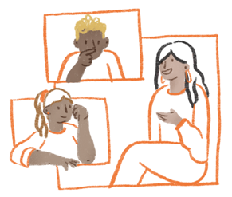
RECORRIDO N° 2 EL PRESENTE DE LAS IDENTIDADES LATINOAMERICANAS

▶ Introducción al Recorrido
En este Recorrido retomamos esa diversidad latinoamericana para reconstruirla desde un presente. Desde territorios americanos donde aún perviven tradiciones y culturas ancestrales hasta las comu- nidades que forman parte de nuestra provincia, observamos ciertas continuidades, ciertas imágenes que se vinculan y conforman una red de resistencias y manifestaciones que aún luchan por un lugar, por una visibilización, por un reconocimiento. Las y los invitamos a explorar estas cuestiones.

▶ De puño y letra. Lo que pervive y se manifiesta en el presente
Las y los invitamos a leer Archívese, un texto que recupera las tradiciones indígenas de América Latina, más precisamente de Chamula, en Chiapas (México) donde existen poblaciones aborígenes que aún conservan —además de sus tradiciones— su idioma: el tzotzil. Esta es una reconstrucción de la vida de la protagonista, signada por desplazamientos, exilios y desencuentros.

Archívese (Relato)
Nací en los valles de Chamula. Cerca de la ciudad Real. A Chamula llegan todos los indios de los Altos de Chiapas. Se habla tzotzil allá. No castilla, ni inglés. Los indios principales reciben sus cargos en Chamula.
Un caxlan abusó de mi mamá. Mi padre estaba ido entonces; el enganchador Don Remigio lo había lleva- do para formar cuadrilla a la ciudad, lejos, porque era ya la tercera cosecha perdida de milpa. No era pro- picio ese año tampoco y el papá se fue con dos hermanos míos también. Quedó sola mi mamá con una hermana mía, sin ayuda. Bajaban entonces a vender tejidos y cántaros como marchantas a Ciudad Real.
El caxlan la tomó un día y abusó. De entonces nací yo. Y mi mamá murió al parir. Quedé con mi her- mana. Al regresar mi papá y los hermanos, ya al principio no me querían y me iban a regalar por nada a una tía de mi mamá. Pero mi hermano mayor de nombre Pedro dijo que no, que él no tenía pena y que nomás había sido una desgracia y se casó y ahí me llevó con él. Su mujer era Catalina y me cuidó muy mucho, pero tuvo seis hijos y yo le ayudé con ellos y los trabajitos de hilar, moler el posol y cuidar a la mas pequeñita, que un día el Gran Pukuj se la llevó lejos y le sacó el espíritu y quedó entonces casi como si no estuviera allí.
A mi hermano Pedro lo mataron unos hombres, por asuntos de mala justicia, y nunca fue descarado, ni tomaba aguardiente, ni nada. Solo velaba por nosotros y por otra gente india, que los caxlan decían que eran cortos de alcance. Y mi hermano, que sabía castilla les respondía y sacaba la cara por ellos.
Allí fue que vino mi papá al velorio y todos y decidieron mandarme aquí a trabajar, porque ya iban ellos a tener que ayudar a Catalina y tantos hijos y yo ya era bastante grande ya para venir aquí.
Yo no quería, pero no respondí, porque me dio pena de mi papá. Pero lloré mucho. Catalina me prometió escribir y que no se me olvidara seguir con las letras. Para entonces ya había terminado mi tercer año en la escuela de allí y mi hermano y Catalina me daban los lápices y los papeles y también me leían para que no se me olvidara hablar y leer en castilla. Eso aprendí. Luego aquí entre en una casa más grande que la iglesia y había una señora que nos gobernaba a las sirvientas. Allí no me gustó. Nos regañaba de balde y yo me enfermé del frío húmedo de aquel cuarto en los bajos de la casa. Y me daba miedo que las ratas me comieran. Mucho trabajé allí. Y cuando acababa, la señora aquella nos ponía sentadas en el suelo de la cocina con un lápiz y un cuaderno y nos hacía aprender inglés. Porque los patrones no hablaban cas- tilla ni tzotzil. Ella decía que tzotziles son murciélagos. Pero ella no sabía nada de allá. Y tampoco hablaba bien castilla. Hubo que aprender inglés. Así se me va olvidando casi todito el tzotzil. Ya no lo hablé más.
Cuando ya la vida era amarga y yo no tenía esperanza vino Catalina con una hermana suya que iba a quedar de sirvienta. Me visitaron y yo le pedí que me sacara que me iba muriendo allí.

Así es que me sacó, habló con la señora aquella y le dijo nomás me la llevo. Gracias y me la llevo igual.
Pagó ella el viaje de las tres, aunque no tenía nada casi Catalina. Pero se empeñó y me consiguió un trabajo a mí en la casa de los señores Taister que también hablaban inglés y castilla. Ahí me estoy y aprendí muchos trabajos nuevos. Pero yo tengo mi cuarto con una cama y mesa y silla y puse todo limpio y en orden.
Y me dejan tener la hija de Catalina la más pequeñita porque no se mueve y no molesta. Yo le hago mover el cuerpito y parece tal como una muñeca pobrecita que no le obedece el cuerpito a lo que ella quiere. Entonces yo voy y hago lo que ella no puede. Dios nos ayude.
Tal vez yo digo que el Pukuj se la llevó a volar cuando era bien chiquita y así nomás la dejó luego. Pero no le llevó el espíritu ni un tantito siquiera, pues ella piensa sobradamente bien. Pero un alguito sí le llevó, que es esa parte de la persona que si intenciona moverse lo logra ya sin pensarlo. Pues ella, aun- que lo ambiciona muy mucho, no tiene esa parte que hace que pueda moverse. Así están las cosas. Y yo digo que a nadie se puede culpar de eso. Y lo que hay que tratar es de seguir. A ver si se puede un tantito siquiera que ella esté feliz. Pues bien, que le gusta reírse. Y ahora que toma su alimento y duerme muy requetebien de noche, tal vez pueda, más adelante, moverse un poco.
Esto yo bien no sé decirlo en inglés, que bastante me tardé en armar las palabras, pero sí he soñado alguito en esa lengua una noche, y nomás desperté y me dije ¿te estás haciendo gringa? ¿ya vas a olvidarte también de hablar y soñar en castilla? Porque así pasó con el tzotzil. Que ya no sé qué pasaría si me hablan como antes. Vaya a saber si me entiendo ahora. Me voy a quedar sin lengua de tanto enredar unas con otras.

02 Actividad
Norma Aleandro (1991): Diario Secreto, Publicación de EMECE.

▶ recorrido 2
14
- La niña nacida de los Valles de Chamula tiene una profunda preocupación. ¿Pueden ustedes comentarla? ¿Podría convertirse esa preocupación en el conflicto que da movimiento a este cuento? ¿Pueden explicarlo oralmente, contarle a un amigo o amiga, a su docente, a alguien de la familia de qué se trata la historia de la niña nacida de los Valles de Chamula y dónde ra- dica el problema que la preocupa? ¿Puede la niña de los Valles de Chamula arreglar el asunto?
- ¿Cómo influye, en la niña nacida de los Valles de Chamula, el soñar en inglés? ¿Qué senti- mientos experimenta la niña al olvidar el tzotzil? ¿Qué siente? ¿Qué pierde? ¿Qué beneficios le proporcionaría a la niña de los Valles de Chamula saber hablar en inglés?
- ¿Qué relación pueden establecer entre el conflicto que vive la niña y la construcción de
identidad?
- Elaboren un texto con sus reflexiones según estos interrogantes y pónganlo a disposición del grupo clase. Pueden compartirlo a partir de lecturas en voz alta y otros medios que pro- ponga el docente.

▶ Shotaina
El Universo es cuenco de barro
del Prefacio de Shotaina

Las y los invitamos a leer un manifiesto de los Jóvenes Qom de la ciudad de Santa Fe. En él expo- nen sus particulares visiones acerca del grupo al que pertenecen y nos dan una visión sobre el vivir en Comunidad, sus imaginarios y su defensa de la identidad, arraigada en profundos significados desde un nosotros:

Nosotros los jóvenes Qom lla´lacpi de Santo Domingo, ciudad de Santa Fe, somos más conocidos por nuestras artesanías, canastos y pieles que por nuestra cultura e idioma. Somos tan iguales como distintos al resto, aunque con nuestras creencias: así nos identificamos. Es por eso que muchos buscan retratarnos. ¿Y por qué no lo han hecho nunca? Muy sencillo, aún no nos han alcanzado. ¿Cómo puede suceder eso si nosotros tranquilos caminamos? Eso es porque mientras el criollo va detrás del sueño, nosotros vivimos dentro de él, como un tesoro siempre atesorando.

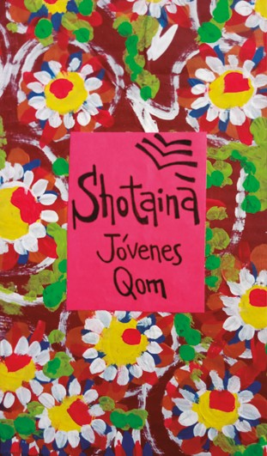
Figura N° 2. Jóvenes Qom, Editorial Legüera Cartonera. Arte de tapa de la misma editorial. Compilador: Andrés Cettour, Santa Fe.
Y con razón se ha dicho: «Dónde está vuestro tesoro, allí está vuestro corazón». Nuestro tesoro está allí donde se asientan las colmenas, donde se mecen los árboles, donde baila el viento y a punto están de abrirse las flores... allí estamos siempre atesorando.
Estamos siempre caminando con el andar de los pájaros como tobas de nacimiento, como recolectores de miel del espíritu. Nos preocupamos de corazón propiamente de una sola cosa: de llevar a casa algo y eso que está en casa, primero ha pasado por el corazón y luego por el espíritu. Eso es Shotaina para nosotros, estoy aquí es estar presente y en armonía con las cosas y los seres. En lo que se refiere este libro a las denominadas vivencia Qom, ¿quién de ustedes tiene siquiera suficiente seriedad para ellas?

¿O suficiente tiempo? ¿O fuerza? Tememos que en tales asuntos el criollo jamás ha prestado atención al asunto: ocurre precisamente que no tiene allí su corazón, ni su tiempo ¡y ni siquiera oído!
Antes bien, antes de leerlas de golpe, nos preguntamos «¿qué es lo que en realidad ha sonado aquí?», así también nosotros nos frotamos a veces las orejas después de ocurridas las cosas, una vez conseguida la leña y prendido el fuego… nos preguntamos, cansados del todo, sorprendidos del todo. «¿Qué es lo que en realidad hemos vivido aquí?», más aún, «¿quiénes somos nosotros en realidad?».

Necesariamente permanecemos juntos porque nos entendemos, porque nos necesitamos y para eso no hace falta saber ni confundirnos de más, sólo nos hace falta nuestra Comunidad. En nosotros se cumple por siempre la frase que dice «cada uno es para sí mismo su Comunidad», en lo que a nosotros se refiere no somos «los que conocemos», somos «los que recordamos».
▶ recorrido 2
15
Jóvenes Qom lla´lacpi Texto recuperado de Shotaina (Estoy aquí). Jóvenes Qom, Editorial Legüera Cartonera. Arte de Tapa de la misma editorial. Compilador: Andrés Cettour, Santa Fe.

¿Quiénes son los jóvenes Qom?
Ariel Benítez nació en Miraflores, en el impenetrable, provincia de Chaco, en 1987. Es locutor de radio, hace arte- sanía en barro, ama el mar de Mar del Plata y sueña con volver a Miraflores, algún día.
Cristian González nació en Castelli, en el impenetrable, Chaco, en 1995. Tiene una hermosa familia y vive en Santo Domingo, ciudad de Santa Fe. Le gusta el fútbol y la cumbia chaqueña y santafesina.
Iván Lorenzo nació en Santa Fe, en 1997. Es padre de familia y ama el fútbol. Le gusta su vida en Santa Fe y parti- cipar en cosas con gente de bien.
Juan Yorqui nació en Santa Fe, en 1997. Fue criado en Roque Sáenz Peña, Chaco y actualmente vive en barrio Santo Domingo, ciudad de Santa Fe. Le gusta dibujar y sueña ser un dibujante famoso.
Agustín Gómez nació en Juan José Castelli, en el impenetrable, Chaco. Es maestro Qom idóneo, escritor y tra- ductor Qom-español.
«Somos los guardianes del perfume de nuestra tierra. Los hacheros se acercan del todo, se trepan y podan. Sen- timos el desprendimiento de una rama que cae. Perdemos ramas, flores, colores y los pájaros huyen, pero no perdemos el perfume… porque no perdimos la tierra, porque la tierra es de quien la huele. Y nosotros la sentimos y respiramos tanto como un árbol del impenetrable la huele y respira.» (Jóvenes Qom lla´lacpi).
02 Actividad
A partir de la lectura del texto Jóvenes Qom lla´lacpi y de Archívese, de Norma Aleandro, ¿qué reflexión y conexión pueden hacer ante el enunciado que recuperamos de Jóvenes Qom lla´lacpi, que expresa: «...en lo que a nosotros se refiere no somos los que conocemos, somos los que recor- damos»? Pongan en diálogo ambos textos y localicen en sus enunciados, aquellas coincidencias que relacionen la visión de sus protagonistas.

- ¿Qué importancia tiene el idioma respecto a la configuración de la identidad y el territorio? Piensen en la protagonista de Archívese y en los Jóvenes Qom. Transcriban algunas expre- siones que den cuenta de esta vinculación entre ser-tierra-lengua. Exploren sobre la fuerza del lenguaje en las diversas comunidades. Registren aportes, comentarios, lecturas, archi- vos a los que accedan. Conversen sobre este punto con sus docentes y grupo clase.
▶ recorrido 2
16
- ¿Qué vínculo con la naturaleza aparecen en estos textos? La protagonista de Archívese se encuentra exiliada de su tierra, ¿pasa lo mismo con los Jóvenes Qom, cuando afirman: «Eso es Shotaina para nosotros, estoy aquí es estar presente y en armonía con las cosas y los seres»?
- ¿Cómo se constituye ese otro en los escritos que leyeron? Transcriban en dos columnas las expresiones que hacen referencia a estas visiones y vean si hay aspectos en común que analizar.
- Piensen cómo se plantea la construcción de la identidad a partir de las diferencias, cómo la definición de uno mismo establece con el otro no una cancelación, una oposición, sino a partir de lo diverso, lo diferente, un diálogo, un estar-junto-a-otro. Pueden escribir sobre ese
¿Quién soy? y presentarse ante sus grupos escolares, de amigos y docentes, familia. Tam- bién, pueden hacer un video con sus celulares si tuviesen esa función (solo de 1 minuto) o llevar una fotografía a clase y compartirla en la presencialidad o a través de algún medio po- sible. La idea es co-existir en el espacio-aula construido en esta bimodalidad (casa-escuela), darse a conocer y que se conozcan entre ustedes. Inviten a las y los docentes a sumarse a esta propuesta. ¿Qué descubrieron? Sabernos tan diferentes siempre es enriquecedor y
potencia ese saber de nosotros mismos.
Pensando y escribiendo… ¿Quiénes somos?
La poesía es puente, posibilidad, porque de poesía somos.
¿Sabían que chicos y chicas de Secundaria de la provincia de Santa Fe se encuentran en el taller virtual De Poesía somos para leer y escribir poemas? Consulten con sus docentes para poder participar de este convite.
Plan Nacional de Lecturas Santa Fe: De orilla a orilla por la piel de las palabras.

▶ Los derechos de las mujeres de pueblos originarios Una tarea pendiente
Sigue existiendo en nuestro país una brecha profunda entre los pueblos originarios y la población no indígena. Esto se evidencia en una vulneración constante de los derechos humanos: discri- minación, segregación y desigualdad de oportunidades son parte de su cotidianeidad. En este artículo se expone la situación de las mujeres originarias y el valor de la interculturalidad para el ejercicio de derechos.

Los pueblos y comunidades indígenas poseen conocimientos y saberes ancestrales que han sido transmitidos de generación en generación por siglos. Estos son la expresión de una cosmovisión que dista de la concepción del mundo occidental. En este sentido, las comunidades originarias se han visto avasalladas por prácticas occidentales que les son impuestas, debiendo adaptarse a las mismas para tener acceso a ciertos derechos sociales, políticos, económicos, culturales, educati- vos y sanitarios. Entonces, no solo es una cuestión de derechos en términos de ciudadanía, sino también de la limitación de la libertad de ser.

Sin embargo, son las mujeres originarias quienes sufren la mayor desprotección por parte del Es- tado. Según la autora Hirsch, las mujeres indígenas cuentan con «los mayores índices de analfa- betismo, la falta de acceso a una atención de salud adecuada; son también víctimas de violen- cia doméstica y prácticas discriminatorias y escasas posibilidades de mejoramiento laboral». Las

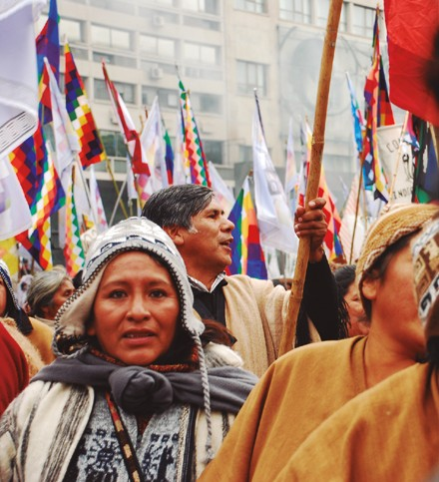

Figura N° 3. La lucha por los derechos de los pueblos originarios. Fuente: https://www.flickr.com/photos/ bel3/4651740742
mujeres originarias sufren una discriminación múltiple: por ser mujeres, originarias, rurales y pobres. La vulneración a la que están expuestas las mujeres es el resultado de múltiples facto- res, los cuales están engranados en el violento y discriminatorio sistema patriarcal.

Un ejemplo de esto, lo constituye el derecho a la salud. Las mujeres originarias rurales han de- bido no solo reconocer los beneficios biológicos de la medicina occidental, sino que han debido dejar de lado sus prácticas culturales dotadas de significaciones y simbolismos. Son muchas las barreras con las que se encuentran para acceder al sistema de salud. Una de ellas es la distancia geográfica. Muchas comunidades originarias residen en zonas en las que no hay centros de salud o quedan alejados, debiendo considerar los recursos económicos que impli- can el traslado.

También se debe señalar que es más difícil para las mujeres indígenas acceder a una cobertura

de salud privada dadas las dificultades que tienen para insertarse en el mundo laboral donde se
garanticen los derechos como trabajadoras. En cuanto a los obstáculos culturales se pueden citar
«la falta de información y conocimiento necesarios para hacer valer los derechos de las mujeres indígenas frente al sistema de salud, las situaciones sistemáticas de violencia hacia las mujeres indígenas cuando se las discrimina por su identidad y pertenencia étnica y cuando las políticas de salud no contemplan ninguna adecuación cultural —como, por ejemplo, ante la barrera idiomáti- ca— ni enfoque de género».

Por esto, resulta primordial realizar un trabajo conjunto entre el Estado en todos sus niveles con las organizaciones y los colectivos de mujeres originarias y rurales. Las experiencias de intercultu- ralidad vienen a rescatar conocimientos y prácticas de los pueblos indígenas en directo beneficio a la salud de las mujeres. Incluirlas en el sistema público de salud implica respetar las tradiciones y saberes ancestrales, pero también generar instancias de participación que permitan sortear los obstáculos que hacen inaccesible el cumplimiento de los derechos. Ubica a las mujeres en un rol activo donde puedan volcar sus saberes ancestrales para transformar la realidad que las oprime, discrimina y violenta.

02 Actividad
Pueden leer el texto original escrito por Ana Cicchitti en: http://revistasoberaniasanitaria.com.ar/el-lugar-de-las-mujeres-indigenas/

▶ recorrido 2
17
- ¿Cómo creen que la discriminación afecta las vidas cotidianas de los pueblos originarios?
- ¿Por qué creen que las mujeres son las más afectadas por la discriminación?
- En el texto se mencionan las experiencias de interculturalidad. Las y los invitamos a buscar información sobre este concepto. ¿Qué aportes, como jóvenes de este tiempo, creen nece- sarios hacer para conformar una vida libre de discriminación?
- Si tienen conexión, las y los invitamos a ver un breve video que nos posibilita pensar la iden- tidad en relación a nosotros y nosotras mismas y los y las demás. Se llama Identidad, del programa Aprender a vivir juntos.
Lo pueden ver en este enlace: https://youtu.be/03kAWDYVNfw

▶ El reclamo de las mujeres de los pueblos originarios
Desde hace años, las mujeres de los pueblos originarios se encuentran, organizan y reclaman por sus derechos. Te invitamos a leer algunos fragmentos de una nota publicada por el Diario Pági- na/12, el 28 de abril de 2021 en la que se relata la forma en que vienen llevando adelante su lucha.
Mujeres de pueblos originarios: la Caminata Basta de Terricidio
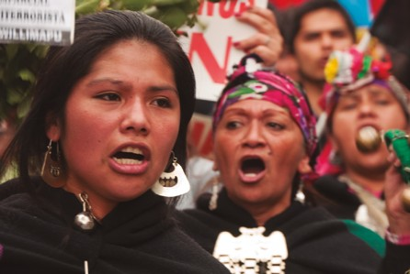
Decenas de mujeres de diversas comunidades (mapuche, qom, avi guaraní, diaguita, aimará, wichi) organizadas en el Movimiento de Mujeres Indígenas por el Buen Vivir marchan a pie ha- cia Buenos Aires con una consigna en común: Basta de terricidio.

El objetivo es llegar a Buenos Aires para exigir que los crímenes contra sus territorios y sus cuerpos cometidos en la actualidad y a lo lar- go de la historia sean considerados de lesa na- turaleza y de lesa humanidad bajo la figura del terricidio. Se trata de un concepto transversal, una síntesis de genocidio, ecocidio, feminicidio y epistemicidio.

Figura N° 4. Reclamo de las mujeres de los pueblos originarios. Fuente: https://www.flickr.com/photos/ rafa2010/5770102852/in/photostream/

18
Neli Curia, mujer mapuche integrante del Movimiento, explica los conceptos que incluye el término terricidio. Genocidio, señala, «porque nunca ha cesado el exterminio sistemático contra nuestros pueblos, solo tiene otros nombres como desnutrición, hambre, deforestación o incendios». Ecoci- dio, «porque las empresas destruyen, saquean y contaminan los territorios, y porque es irreversible la forma en que están destruyendo las tierras con incendios o con el avance minero». Epistemici- dio, además, «porque la opresión sobre nuestra identidad es sistemática».

Con la colonización se eliminaron formas de concebir la vida: «tenemos poblaciones enteras que han olvidado sus idiomas y tuvimos que cambiar nuestros modos de vestir o nuestra medicina». Y finalmente, feminicidio «porque los crímenes de los terricidas son direccionados contra nosotras. Y cuando una niña es abusada ni siquiera toman la denuncia porque no entienden o porque creen que está bien que suceda porque somos indígenas».

Para estas mujeres, los responsables del terricidio son sujetos colectivos. Son el Estado nacio- nal, los gobiernos provinciales y las empresas extractivistas que no cumplen con las leyes. «Los responsables tienen que ir presos con una condena en esos términos, que sus crímenes tengan consecuencias», sintetiza Noelia Naporicci, mujer qom que participa de la columna norte de la caminata.

Caminar es un acto político
Basta de terricidio. Con esa consigna, desde mediados de marzo, mujeres de diversas comunidades originarias del sur y el norte del país marchan hacia Buenos Aires, para recordar que el Estado Argentino se empezó a cons- tituir como una fuerza de invasión en los territorios indígenas. La columna sur partió el 14 de marzo desde Lof Mapuche Mahuiza de Chubut y la columna norte, tres días después, desde Roque Sáenz Peña, Chaco.
Las mujeres del Movimiento consideran a la caminata en sí como un acto político. «Se trata de transitar los te- rritorios y generar conciencia, transmitir experiencias que llevamos con el movimiento mismo», dice Naporicci. Caminamos para sanar. Su marcha pasó ya por varias ciudades y pueblos del país desde el sur y desde el norte. Esquel, El Bolsón, Las Grutas, Resistencia, Quitillipi, Sierra Colorada, Cayastá, Santa Fe, y Rosario son algunos ejemplos en donde se reúnen con otros colectivos activistas, ambientalistas o feministas, y recogen y ponen en común sus reclamos vinculados con la temática.
Otra de sus consignas es la impulsada por la Campaña Basta de Chineo, que denuncia los abusos sexuales rea-

▶ recorrido 2
19

lizados a niños y niñas. Afirman que desde hace siglos niños y niñas de pueblos originarios, entre los 8 y 10 años,
sufren violaciones por parte de criollos con cierto poder económico y social, como un ritual de iniciación sexual.
«Esto es posible por la impunidad que se disfraza de costumbre cultural». Exigen que el gobierno ponga estas realidades en agenda o «no tendrán paz hasta que nosotras encontremos justicia».
Fuente: Pueden leer el texto original escrito por Santiago Brunetto en https://www.pagina12.com.ar/338269-mujeres-de-pueblos-originarios-la-caminata-basta-de-terricid

Actividad
Luego de la lectura, las y los invitamos a reflexionar:

  - ¿Por qué son importantes las luchas de las poblaciones originarias?
  - ¿Podemos identificar qué derechos se vulneran en la población de mujeres indígenas? ¿Por
qué?
  - ¿En qué se fundamenta la consigna Basta de terricidio propuesta por mujeres de pueblos originarios?
  - ¿Por qué la caminata es considerada por estas mujeres como un acto político?
  - ¿De qué manera podemos vincular la Campaña Basta de Chineo con el patriarcado? ¿Qué otras marchas conocen que reclamen derechos para las mujeres? ¿En qué se parecen?

▶ Cierre del Recorrido
Las comunidades originarias han sufrido durante siglos la marginación y la indiferencia, la desi- gualdad y la explotación. Hemos ofrecido una diversidad de materiales que nos permiten reflexionar y pensar de qué manera aún hoy urge reconocernos, también, como parte de esas luchas, de esas conquistas, de esas construcciones de las cuales formamos parte.

Actividad
Les proponemos realizar una actividad creativa retomando los textos vinculados a América Latina que estuvimos viendo. Pueden elegir algunas de estas opciones:

  - Producción de un manifiesto (a la manera de los Jóvenes Qom) en los que expresen sus
creencias y modos de vinculación con el otro.
  - Producción de un testimonio (a la manera de Archívese) en el que imaginen la historia de algún personaje vinculado a los relatos o película analizada.
  - Producción de un video (no más de 3 minutos) en los que den cuenta de la diversidad que los y las constituyen (piensen en su propia historia, en sus propias vivencias, en su propia experiencia). Para esta consigna pueden buscar el asesoramiento del docente quien puede guiarlos en la realización. Es importante que tengan en cuenta no solo la construcción de un guión sobre lo que se va a decir y actuar, sino también los escenarios o fondos que se usa- rán en la filmación, los tiempos, los planos, los colores, las luces, la vestimenta, entre tantos otros elementos que hacen a la escena. Cada variable cuenta, a la hora de comunicar, en el lenguaje audiovisual.

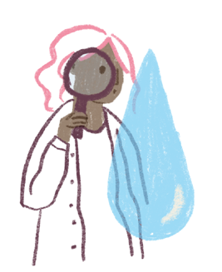
RECORRIDO N° 3
EL AGUA COMO HUELLA DE IDENTIDAD
En este Recorrido abordamos el tema del agua, tópico que nos resulta cotidia- no y familiar; sin embargo, creemos que su desarrollo puede aportar nuevos saberes para reconocer su importancia no solo para el desarrollo de los seres
vivos en nuestro planeta, sino por ser constitutiva de la historia y de la identidad de las sociedades humanas. Las y los invitamos a iniciar este camino para conocer y valorar este componente de la naturaleza que es parte de la identidad de nuestra sociedad y del territorio en el que vivimos.

▶ Características físico-químicas del agua
La importancia e incidencia del agua en la vida de los seres vivos, en las sociedades y el planeta son las razones por las cuales consideramos poner atención y mirar.

El agua es una de las sustancias más importantes para la vida de todos los seres que habitamos la Tierra, cubre el 70 % del planeta y aproximadamente se encuentra en un 70 % en nuestro cuerpo. Del total del agua en la Tierra un 97 % corresponde a agua salada (presente en océanos) y un 3 % a agua dulce (repartida en ríos, lagos, arroyos, acuíferos y glaciares). Pero, menos del 1 % del total del agua en el planeta está disponible para consumo humano.

Se estima que la cantidad de agua en nuestro planeta es siempre la misma, pero esa masa tiene un movimiento constante, un ciclo, en la que va pasando de un lugar a otro, de una forma a otra. El agua tiene la particularidad de encontrarse en la naturaleza en los tres estados: sólido, líquido y gaseoso. De forma líquida, la vemos en ríos, mares, lagos, acuíferos subterráneos, napas; como sólido, se presenta en casquetes polares y glaciares; y en estado gaseoso, en el aire, como vapor de agua. En estas variedades de estado podemos apreciar que el agua sólida tiene una forma bien definida y compacta. Lo contrario sucede con el vapor de agua debido a que sus moléculas están distanciadas y, por lo tanto, tienen mucha libertad de movimiento. El agua líquida tiene la particu- laridad de tener un volumen definido, pero su forma no: adopta la del recipiente que la contiene.

Actividad
  - Las y los invitamos a completar la tabla N° 1 caracterizando a estos tres estados del agua (y de cualquier otra materia) según los ítems propuestos.

 | Sólido | Líquido | Gaseoso / Vapor
Forma
Volumen
Compresibilidad (*)
Distancia entre moléculas
Fuerza de atracción entre moléculas
Movimiento de las partículas

Tabla N° 1. Comparación entre los estados sólido, líquido y gaseoso.

(*) Compresibilidad es una propiedad de la materia por la cual se puede disminuir el volumen de un cuerpo cuando se le aplica
una fuerza o está sometido a una compresión.

Veamos otras características:
▶ recorrido 3
21

– El agua es movediza, cíclica; cambia de estado, de forma, de apariencia. Debido a sus pro- piedades y características el agua tiene un papel fundamental en la realización de funciones biológicas, lo que la hace indispensable para la vida. Algunas de sus características son:
– Su fórmula molecular es H₂O, pues está compuesta de dos átomos de hidrógeno y un
átomo de oxígeno.
– No tiene olor (inodora), ni sabor (insípida), ni color (incolora). Excepto que tenga algunos compuestos o sustancias en disolución que puedan alterar estas características.
– A presión atmosférica, su temperatura de ebullición es de 100° C.
– Es considerada como disolvente universal por ser el líquido que mayor cantidad de sus- tancias puede disolver. Esta característica, entre otras cosas, facilita el transporte de sustancias en el interior de los seres vivos, y su intercambio con el medio externo.

Actividad
El encargado del laboratorio de la escuela puso a calentar, durante la mañana, un vaso de preci- pitado lleno de cubitos de hielo (de agua pura), fue tomando registros de las temperatura a cada minuto y con esos datos construyó una gráfica. A la tarde, dejó sobre la mesada del laboratorio la hoja en donde graficó dicha curva de calentamiento. Fue haciendo algunas marcas y referencias que quedaron sin completar.

T (ºC)
Vapor
Sólido a líquido
Tiempo (min)
Hielo
sólido

Figura N° 5. Curva de calentamiento de agua.

  - Se sabe que la experiencia partió desde los cubitos de hielo y llegó al estado de vapor. ¿Se animan a completar, en los rectángulos y cuadrados que aparecen vacíos en la curva, cada una de las referencias incompletas?
  - ¿Qué datos muestra este gráfico? ¿Qué pistas pueden encontrar en las pocas referencias
que dejó el encargado del laboratorio?
– ¿Qué sucede en la parte donde crece de forma inclinada la gráfica?
– ¿Qué sucede en las partes horizontales, es decir, en los lugares donde es constante la
curva? ¿Qué temperaturas corresponden a esos tramos constantes de la gráfica?
– ¿Qué conclusiones pueden hacer acerca de los cambios de estado?
– ¿Cómo sería la curva si hacemos el camino opuesto? (es decir, si partimos del vapor y lo vamos enfriando hasta llegar al hielo).

22

▶ Tipos de sustancias
La materia presenta propiedades extensivas que dependen de la cantidad de masa (como el peso o el volumen) y propiedades intensivas que son independientes de la masa (como el punto de ebullición, punto de fusión, la densidad, entre otras). Por ejemplo, al calentar el agua en una pava, su punto de ebullición (temperatura en la que cambia de estado) se encontrará a los 100 °C, in- dependientemente de la cantidad de agua que contenga; mientras que, el peso sí va a depender (o variar) de acuerdo a la cantidad de líquido contenido en la pava. Estas propiedades intensivas pueden variar con el tipo de sustancias, según sean puras o mezclas.

Las sustancias puras son químicamente invariables, tienen composición definida y propiedades constantes. Desde los métodos físicos podemos decir que no se pueden obtener, a partir de ella, otras sustancias. Las sustancias puras pueden ser simples (elementos) o compuestas (compues- tos). Por ejemplo, el agua es una sustancia compuesta porque se puede descomponer en sustan- cias más simples como hidrógeno y oxígeno. Las sustancias mezclas (o simplemente las mezclas) se forman por unión de dos o más sustancias puras.

Actividad
Supongamos que tenemos cuatro muestras de agua sacadas de fuentes distintas: agua de red (de la canilla), agua destilada, agua de mar y agua de río. Clasifiquen estas muestras de agua en sustancias puras o mezclas. Fundamenten esa clasificación.

▶ Mezclas homogéneas y heterogéneas
Una mezcla es la combinación de dos o más sustancias en la que cada una de ellas conserva sus propiedades distintivas. Las mezclas pueden ser homogéneas (no pueden diferenciarse sus compo- nentes, y su composición y propiedades se mantienen en cualquiera de sus puntos), por ejemplo, la mezcla de alcohol y agua que usan para sanitizar sus manos o elementos; o heterogéneas (pueden distinguirse sus componentes, no tienen la misma composición ni propiedades en todas sus partes), como por ejemplo, la mezcla entre agua y aceite, o la ocurrida al tomar mate, de yerba y agua.
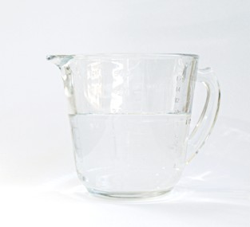
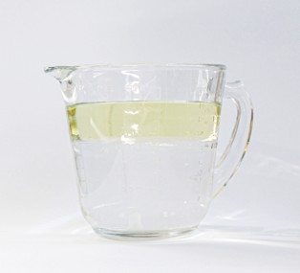
Figura N° 6. Mezcla homogénea. Figura N° 7. Mezcla heterogénea.

En la mezcla homogénea de la figura Nº 6 no podemos distinguir las sustancias que componen esa mezcla porque se ve como una misma cosa. Para el caso de la figura Nº 7, la mezcla heterogénea permite visibilizar que hay al menos dos sustancias que las componen. A cada parte físicamente observable y homogénea, dentro de una mezcla, se la llama Fase (por ejemplo, agua y arena son dos fases, mientras que agua y alcohol es una sola fase). A las distintas sustancias que forman una mezcla se las llama componentes (una mezcla de agua y aceite tiene dos componentes).

▶ recorrido 3
23

Actividad
  - Según las clasificaciones que se desarrollaron, indiquen en los ejemplos que se dan a conti- nuación si son sustancias puras, mezclas homogéneas o mezclas heterogéneas. En el caso de ser mezclas identifiquen también las fases y componentes que las forman y el estado de agregación.
– Agua con sal.
– Aire puro.
– Agua y aceite.
– Agua con un cubito de hielo.
– Agua lavandina.
– Un clavo de hierro.
– Dos clavos de hierro.
– Agua y alcohol.
  - Les proponemos que elaboren una definición de mezcla homogénea y mezcla heterogénea
a partir de los conceptos de fase y componente.

▶ Soluciones
Toda solución es una mezcla homogénea de dos o más sustancias. Si, por ejemplo, tenemos un recipiente con agua y, de a poco, le vamos agregando sal, se crea una solución de agua y sal. A la sustancia que se encuentra en mayor cantidad en una solución (como el agua en este caso) se la llama disolvente o solvente, y a la que se encuentra en menor medida (como la sal) se la conoce como soluto.

La solución que utilizamos en este ejemplo presenta un solvente líquido (el agua) y un soluto sólido (la sal). El alcohol y el agua también son disoluciones, en este caso, de dos líquidos. La atmósfera, es una solución compuesta por gases.

Actividad
Completen la siguiente tabla agregando en cada caso ejemplos representativos de las disoluciones según los estados de agregación de soluto y solvente.

Soluto | Solvente | Ejemplo
Sólido | Líquido | Sal y agua
Líquido | Líquido
Gaseoso | Líquido
Gas | Gas
Líquido | Gas
Sólido | Gas
Tabla N° 2. Ejemplos de disoluciones según el estado de soluto y solvente.

Actividad
Retomando el ejemplo de la sal disuelta en agua, si la cantidad de sal (soluto) es muy inferior al sol- vente, la solución será insaturada. A medida que se agrega más sal, es posible llegar a la concen- tración máxima de soluto que se puede disolver en un solvente a una determinada presión y tem- peratura. En este caso, la solución está saturada. Si se agrega mayor cantidad de sal se observarán cristales de ésta depositados en el fondo del recipiente. Esta solución se denomina sobresaturada y ocurre cuando se sobrepasa el límite de solubilidad.

Una mezcla que pasa el límite de solubilidad, ¿es homogénea o heterogénea? ¿Cuántas fases y componentes puede presentar?

10 Actividad
- Diseñen un experimento que les permita medir el grado de solubilidad de algunas sustancias. Por ejemplo, pueden poner agua en un recipiente e ir agregando, de a poco, cucharadas de sal, agitando la mezcla para favorecer una correcta disolución, hasta llegar a la sobresatura- ción. Pueden hacer un registro de la experiencia tal como se muestra en la siguiente tabla.

 | insaturada | saturada | sobresaturada
Cantidad de cucharadas de soluto
Cantidad de cucharadas de solvente
Tabla N° 3. Tabla para registrar la experiencia de soluciones.

- ¿Cómo pudieron reconocer en qué momento la solución estaba saturada?
- Repitan la experiencia con otro soluto, como azúcar o jugo en polvo. Comparen los resul- tados obtenidos con la solución de sal. ¿Qué diferencias presentan los resultados? ¿Qué conclusión pueden sacar de la comparación?

▶ Del agua a los mosquitos y de los mosquitos a la matemática
El Dengue: para leer e informarnos
El dengue es una enfermedad producida por un virus transmitido por el mosquito hembra Aedes aegypti. El Aedes aegypti no solamente es vector del virus del dengue sino también de otros virus tales como el de la fiebre amarilla, el chikungunya y el Zika. Aedes aegypti tiene preferencia por las viviendas humanas ya que brinda posibilidades de descanso y búsqueda de hospedadores. Por lo tanto, la distribución de tipo de mosquito está dada mayormente por las actividades humanas (por ejemplo, el almacenamiento de agua en el exterior), por lo que los métodos de control deben dirigirse a estos factores. Se trata de un mosquito de tamaño pequeño, que se caracteriza por pre- sentar franjas negras y blancas en sus patas y abdomen, que pica también durante el día y que se cría en agua tranquila. La hembra coloca sus huevos pequeños en las paredes de los lugares donde hay agua acumulada, como el bebedero de las mascotas, las plantas o floreros con agua, las pile- tas y canaletas sin mantener, entre otros lugares. Vuela no más de 150 metros desde donde nació (salvo que ingrese a un vehículo). El dengue no se transmite de persona a persona, sino cuando
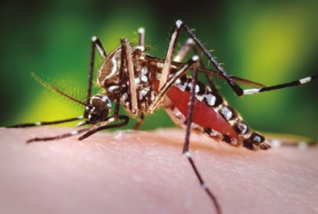
el mosquito se alimenta con sangre de una persona enferma de dengue y luego pica a otras. El contagio solo se provoca por la picadura de mosquitos infec- tados. Es fundamental el descacharreo domiciliario. Hay que evitar que haya en los domicilios recipien- tes que acumulen agua en los espacios al aire libre, como patios, terrazas y balcones. Los tachos, baldes u otros objetos que acumulen agua, hay que darlos vuelta o cubrirlos con tela mosquitera. Al bebedero de las mascotas hay que limpiarlo y cambiarle el agua todos los días. También, poner bajo techo las cubier- tas de neumáticos. Todas las etapas del ciclo de vida

Figura N° 8. Mosquito hembra sobre la piel. Fuente: https://www.flickr.com/photos/sanofi- pasteur/5283441969
24
del insecto transcurren en el entorno domiciliario, ya que allí consiguen el alimento, el refugio y los criade- ros necesarios para su supervivencia y reproducción.

▶ recorrido 3
25

▶ Fases del ciclo de vida
  - HUEVOS: En esta fase la hembra coloca entre cincuenta y doscientos huevos en el agua. Pue-
den estar solos o flotando agrupados.
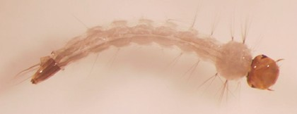
  - NACEN LAS LARVAS: Los huevos depositados por la hembra se convierten en larvas, éstas se desa- rrollan alrededor de cuatro veces antes de convertirse en pupa, tardan alrededor de dos días.

Figura N° 9. Larva del mosquito Aedes aegypti. Fuente: https://commons.wikimedia.org/wiki/File:Aedes_ aegypti_larva.jpg

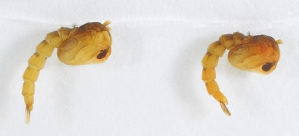
  - PUPA: Fase que se antepone a la transformación en mosquito. La larva se transforma en pupa y se mantiene en este estado por unos siete días.

Figura N° 10. Pupas del mosquito Aedes aegypti. Fuente: https://www.flickr.com/photos/iaea_ imagebank/25552184051

  - MOSqUiTO: La pupa se abre y deja salir el mosquito totalmente formado, ya adulto, que vive unos treinta días.
11 Actividad
- La hembra del mosquito coloca huevos cada 72 horas. Calculen la cantidad de huevos que puede llegar a colocar a lo largo de su vida una hembra adulta si en cada postura coloca doscientos huevos (consideren el dato de la Fase 4 para realizar la actividad).
- En el patio de una casa abandonada hay dos recipientes con agua estancada en los que se pueden depositar huevos del Aedes aegypti. Uno es un cilindro de 8 cm de altura y 32 cm de diámetro; y el otro es un prisma de 45 cm de largo, 12 cm de ancho y 18 cm de altura. Si los dos cacharros están llenos de agua, ¿cuál es el volumen, en litros, del agua estancada total? Recordar que 1 dm3= 1 litro, Volumen cilindro= x r2 x Altura, Volumen prisma = largo x ancho x alto.
- Identifiquen los cuerpos geométricos del siguiente patio de una casa donde se pueden criar
los mosquitos.
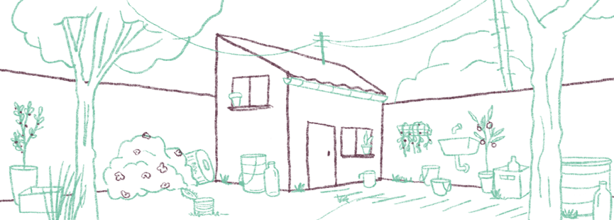
Figura N° 11. Representación del patio de una casa

- ¿Qué posibles lugares de proliferación de dengue pueden apreciar en la ilustración? ¿Qué mejoras pueden proponer en este lugar para evitar la cría de mosquitos?
▶ recorrido 3
26
- Se calcula que cada larva ocupa una superficie de 0,08 cm2. ¿Cuántas larvas pueden caber en la superficie superior de una canaleta formada por medio cilindro cortado longitudinal- mente si se sabe que dicha superficie tiene 4 m de largo y 30 cm de ancho?
- Observen la siguiente imagen donde se muestran los casos confirmados de dengue por grupos de edad en la provincia de Santa Fe durante el año 2020 y respondan las preguntas que aparecen debajo.

Casos confirmados de dengue según grupos de edad
Provincia de Santa Fe. Año 2020. N: 5066

650
584
552
516
460
485 475
329
343
319
266
179
204
133
84
65
39
5
15
12
1
600
550
500
450
Números de casos
400
350
300
250
200
150
100
50
0
1 1 - 4 5 - 9 10 - 15 - 20 - 25 - 30 - 35 - 40 - 45 - 50 - 55 - 60 - 65 - 70 - 75 - 80 - 85 - 90 -
14 19 24 29 34 39 44 49 54 59 64 69 74 79 84 89 99
Grupos de edad

Figura N° 12. Casos confirmados de dengue según grupos de edad en la provincia de Santa Fe. Año 2020.
Fuente: https://www.santafe.gov.ar/index.php/web/content/download/258335/1360273/file/Parte%20MSSF%20 Dengue%2011-06-2020.pdf

– ¿Cuántos casos hubo en total? ¿Cúal es el promedio de casos?
– ¿Qué grupo etario presenta la mayor cantidad de casos confirmados? ¿En qué rango de
edades se presenta la gran mayoría de casos?
– ¿Cuántos casos hubo en menores de 15 años? ¿Qué porcentaje del total representan?

- En 2019, se registraron en la Región de América del Sur 2.399.225 casos de dengue, de los cuales, 2.120.115 corresponden a Brasil, 16.193 a Bolivia, 11.237 a Paraguay y 3.209 a Argenti- na; 3.414 con criterio de dengue grave y 962 defunciones. Los cuatro países registraron más casos de dengue que en los dos años precedentes, y en el caso particular de Brasil, notificó el mayor número de casos de la historia. Los más afectados en este brote son los menores de 15 años.

– Con los datos antes mencionados, calculen el porcentaje de casos de dengue en Brasil, Bolivia, Paraguay y Argentina.
– ¿Qué porcentaje del total representan los casos con criterio de dengue grave? ¿Cuál es
la razón entre los casos confirmados y las defunciones?

 |  | Casos de Dengue 2019
Región | Total | Conﬁrmados | D. Grave | Muertes
Las Américas | 3,105,748 | 1,344,407 | 27,894 | 1,523

2M 40
1M 20
Casos
Países

0M
1980 1985
1990 1995
2000
2005
2010
2015
0
2020

Figura N° 13. Casos de Dengue, Región de las Américas. 1980-2019. SAVE (Sociedad Argentina de Vacunación y Epidemiología). Fuente: https://save.org.ar/wp-content/uploads/2020/01/Gacetilla-Dengue_actualizacio%CC%81n_290120-1.pdf
▶ recorrido 3
27
– El gráfico de la figura N° 13 muestras los casos de dengue 1980-2019 en la región de las Américas:
– ¿Qué unidades presenta la gráfica en los ejes de abscisas y ordenadas? ¿Cómo se mide la cantidad de casos de dengue? ¿Qué significa la unidad M?
– ¿Qué intervalos de crecimiento y decrecimiento presenta la gráfica? ¿Se mantiene constante en algún momento? ¿En qué año se presentó la menor cantidad de casos de dengue y en qué año la mayor?
– Luego de analizar esta gráfica: ¿Qué conclusiones pueden sacar sobre la variación de
casos de dengue desde 1980 hasta 2019?

▶ Cierre del Recorrido
En este Recorrido describimos características fisicoquímicas del agua, algunos procesos químicos
que se desarrollan en ella, y adelantamos su importancia para los seres vivos. Como cierre de este Recorrido les proponemos:
- Busquen información que ejemplifique la importancia del agua para los seres vivos, como en
el caso del ciclo de vida del mosquito Aedes aegypti.
- Diseñen una campaña destinada a su comunidad para la promoción de acciones de salud para prevenir el dengue. Pueden pensar en armar folletos, videos, TikTok, o bien, utilizar afi- ches y carteles para difundir en la escuela, en los comercios, entre otros, de la localidad.

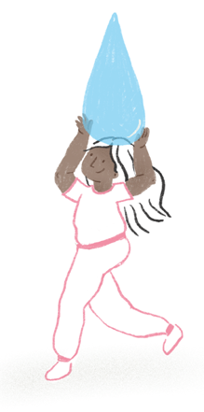
RECORRIDO N° 4
EL AGUA QUE FALTA, EL AGUA QUE SOBRA
En este Recorrido las y los invitamos a reflexionar sobre la responsabilidad en la utilización del agua. En pequeños grupos, en la escuela, o en familia, les propone- mos algunas preguntas para expresar sus ideas e intercambiar opiniones y miradas:
¿Piensan que el consumo de agua constituye un verdadero problema en su locali- dad? ¿Cuáles les parecen que son las causas de que el consumo de agua sea o no un problema? ¿Quién o quiénes deberían ser los responsables de solucionarlos? Si el agua es un recurso natural, ¿por qué se paga?, ¿es barata o cara?

▶ ¿Cuándo el agua es apta para el consumo?
La Comisión Nacional de Alimentos (CONAL), organismo técnico que se encarga de las tareas de asesoramiento, apoyo y seguimiento del Sistema Nacional de Control de Alimentos, a través del Código alimentario Argentino, en el Art. N° 982, define con las «denominaciones de Agua potable de suministro público y Agua potable de uso domiciliario, se entiende la que es apta para la alimen- tación y uso doméstico: no deberá contener substancias o cuerpos extraños de origen biológico, orgánico, inorgánico o radiactivo en tenores tales que la hagan peligrosa para la salud. Deberá presentar sabor agradable y ser prácticamente incolora, inodora, límpida y transparente. El agua potable de uso domiciliario es el agua proveniente de un suministro público, de un pozo o de otra fuente, ubicada en los reservorios o depósitos domiciliarios». (http://www.conal.gob.ar/ultimas_ modificaciones/Capitulo_XII.pdf)

¿Cómo se potabiliza el agua? El proceso de potabilización del agua se basa en una serie de proce- sos y tratamientos mediante la cual es depurada y purificada. En Santa Fe, el agua para potabilizar se extrae de dos tomas, ubicadas en el Río Colastiné y Río Santa Fe, que pertenecen al Sistema Paraná. Fuente: https://www.aguassantafesinas.com.ar/portal/quienes-somos/santa-fe

El proceso de potabilización del agua se centra en varios tratamientos:

- CAPTACiÓN: el agua para potabilizar se extrae del río, que es marrón por las partículas de arcilla
y tierra que trae desde sus afluentes.
- COAgULACiÓN-FLOCULACiÓN: para comenzar a limpiarla, se le agrega un coagulante que elimina esas partículas marrones. este proceso se llama floculación.
- DECANTACiÓN: el agua pasa por grandes piletas donde se vuelve más clara.
- FiLTRACiÓN: luego, ingresa a los filtros donde se eliminan los restos de partículas.
- CLORACiÓN: finalmente, se le agrega cloro para eliminar todo tipo de microorganismos y se le incorpora cal para modificar la acidez producida por el coagulante.
- DiSTRiBUCiÓN: así, el agua está lista para llegar a cada hogar a través de la red de cañerías. Fuente: https://www.aguassantafesinas.com.ar/portal/quienes-somos/santa-fe/
12 Actividad
- Localicen en un mapa de la zona en la que viven el lugar de abastecimiento de agua para su pueblo o ciudad.
- ¿Cómo funciona la potabilización del agua en su localidad? Escriban un texto que sintetice el proceso. Para esto pueden organizar una entrevista cuidada con el responsable de la potabilización o distribución del agua. También pueden buscar información, consultando el siguiente enlace: https://www.aguassantafesinas.com.ar/portal/calidad-del-agua/

El consumo de agua en la producción de alimentos
Las necesidades de agua dulce para la agricultura y la industria son muy importantes y continúan en aumento. Estas necesidades son más urgentes en las zonas que tienen un desarrollo industrial importante, pero en la mayoría de los países latinoamericanos el agua de lluvia no es suficiente, como ocurre en muchas regiones de nuestro país, y se necesita cada vez mayor cantidad de agua dulce para el riego en la agricultura. Las industrias, las fábricas y la población contaminan el agua y, por esta razón, se hace inutilizable.

500gr maiz

1 manzana

500gr queso 1 jarra de te

1lt de leche 500gr pan 500ml cerveza

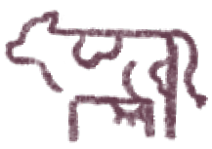300gr pollo 500gr trigo

300gr ﬁlete res

1 huevo

300gr ﬁlete cerdo

1 jarra de café 300gr ﬁlete cordero

1 naranja
1 botella de vino

500gr arroz

500gr fritura

Litros de agua que se necesitan para su producción.

▶ recorrido 4
29
Figura N° 14. Cantidad en litros de agua necesarios para la producción de cada producto. Fuente: https://www.iagua.es/blogs/facts-and-
figures/agua-virtual-cuantos-litros-se-necesitan-elaborar-producto

- Observen la figura Nº 14 en la que se muestra cuánta agua hace falta para producir cada producto.
- Calculen, utilizando los datos presentados en la figura, la cantidad de agua necesaria para
fabricar una tonelada (1000 kg) de trigo y de maíz, 25 jarras de café y 20 docenas de huevos. e. Analicen la información y realicen una reflexión sobre la importancia del agua en la produc-
ción de alimentos de origen animal y vegetal.
f. La Bioeconomía consiste en la producción sustentable de bienes y servicios (...), es una es- trategia de producción y organización económica que (…) incluye una gran variedad de sec- tores (…) de diversas escalas de producción, que comparten el concepto del uso de los pro- cesos y recursos biológicos como un componente central de sus actividades de producción y servicios. Tiene como objetivo que en la producción, se aproveche de forma sustentable lo que el ecosistema pone a disposición. (Fuente: https://www.argentina.gob.ar/agricultura/ bioeconomia) ¿Cuál es la importancia de la búsqueda de estrategias que permitan el uso del agua en la producción de forma sustentable? Argumenten su respuesta. Pueden relacionar- la con la reflexión realizada en la consigna anterior.
13 Actividad
¿En qué gastamos el agua en casa?

Observen la figura Nº 15 que muestra la cantidad de agua que gasta, en un día, una persona que vive en una ciudad.

▶ recorrido 4
30
Beber y cocinar  Lavar platos  Lavamanos y ducha | Consumo medio de agua x persona x día
Inodoros  Riego  Lavarropas  Limpieza | Consumo de la red de agua para usos potables
Sustituibles por
agua de lluvia

Figura N° 15. El consumo de agua en el hogar Figura N° 16. Factura de Aguas Santafesinas

- ¿Para qué tipo de uso se gasta más cantidad de agua en una vivienda familiar?
- A partir de la información de la figura N° 15, calculen la cantidad de agua que se utiliza en un mes en la actividad doméstica

▶ Educación para el consumidor
14 Actividad
Observen la factura de Aguas Santafesinas (ej.: figura Nº 16) de su casa o la de algún familiar cer- cano:

¿Qué datos pueden resultarnos útiles para estimar el consumo? Realicen un cálculo del agua que consumen diariamente, teniendo en cuenta la periodicidad de la factura (mensual o bimestral o trimestral).

- Comparen el resultado con el de sus compañeros, compañeras. Registren los datos en una tabla. ¿Cuál es el gasto de agua promedio de los hogares?
- Aguas Santafesinas, ¿tiene un servicio de información al consumidor? ¿Ofrecen algún otro tipo de servicio?
- En su escuela, ¿hay contadores de agua? Si así fuera, ¿podemos conocer cuál fue el con- sumo mensual, bimestral o trimestral durante el último año? ¿Se puede llegar a saber cuál fue el consumo anual durante los últimos cinco años? ¿Cuál fue la variación en el consumo?
- ¿Qué empresa suministra agua en la escuela? ¿Tiene un servicio de información al consumi- dor? ¿Ofrece algún otro tipo de servicio?

▶ recorrido 4
31
15 Actividad
Gestión sostenible y saneamiento del agua para todos y todas
Los Objetivos de Desarrollo Sostenible (ODS) son una iniciativa impulsada por Naciones Unidas. Estos objetivos «...definen el mundo al que aspiramos. Se aplican a todas las naciones e implican, simplemente, la garantía de que no se deje a nadie atrás, (…) lograr un mundo más feliz y saludable para 2030. Los 17 Objetivos de Desarrollo Sostenible son la Agenda 2030, el mapa del mundo que buscamos». Pueden acceder a los objetivos en el siguiente enlace: https://www.un.org/es/ chronicle/article/que-implican-los-ods

El ODS N° 6, es garantizar la disponibilidad de agua y su gestión sostenible y el saneamiento para todos y todas. ¿Lo leemos?

https://www.undp.org/content/undp/es/home/sustainable-development-goals.html

Tras la premisa de que todos somos responsables y podemos ser y hacer parte del cambio, la ONU impulsó la iniciativa Be the Change (Conviértete en el cambio), la aplicación de ODS en Acción, destinados específicamente a las personas jóvenes. La iniciativa Haz posible el cambio apunta a
«predicar con el ejemplo» cuando hablamos de los Objetivos de Desarrollo Sostenible. Esta cam- paña guía y alienta a vivir de una manera más sostenible en el trabajo y en casa. Cada pequeña aportación ayuda, como hablar con sus familias, amigos/as y con las personas de la comunidad sobre las acciones que todos podemos llevar a cabo en el día a día.

- Escriban cinco ideas para reducir el consumo de agua en su casa de un día.
- ¿Y qué sucede en la escuela? Les proponemos algunas preguntas que los pueden orientar para observar y analizar cómo es el consumo y utilización del agua en su escuela: ¿En qué lugares se consume agua? ¿Cuántos inodoros, urinarios y piletas hay? ¿Hay cocina, come- dor o cantina? ¿Hay otros lugares de consumo de agua, por ejemplo: laboratorios, tal leres, duchas? ¿Se hacen actividades fuera del horario escolar que impliquen consumo de agua?
¿Cuáles? ¿Hay vegetación en el exterior del edificio? ¿Cómo se riega? ¿Cómo se lavan los
patios? ¿Hay bebederos? ¿Cuántos?
- ¿Piensan que en la escuela hay una preocupación por no malgastar agua? ¿Saben si se han tomado algunas medidas al respecto? ¿Cuáles? Ustedes, ¿cuáles propondrían?

▶ Veraic, el protector de los ríos
Los pueblos originarios, tienen un vínculo de respeto y cuidado con la naturaleza. Dentro de la cos- movisión Mocoví, la Madre Tierra esconde secretos. Las y los invitamos a leer de qué manera los pueblos originarios preservan los recursos naturales:

En una época hubo un varón joven entre la tribu de los Moqoit que mantenía el contacto con un brujo de forma secreta. El joven sabía todo lo que pasaba en la tribu y siempre llevaba la información al brujo, porque de alguna manera oficiaba como su espía. Así, un día, los demás jóvenes decidieron acordar un complot contra él, ya que descubrieron que era el informante del brujo. Cuando apareció el joven, lo agarraron y lo tiraron al agua para que pudiera darse un buen baño, ya que era conocido por no bañarse. Cuando el joven cayó al agua se perdió y no lo vieron más. Cuando apareció, ya su piel estaba negra, por lo que lo llamaron Veraic, que significa morocho o negro.
En este sentido, el pueblo mocoví, cada vez que va a entablar alguna relación con el agua, particularmente con la tierra, le pide permiso al Veraic, y el vínculo que se establece con el recurso y su conservación es de profundo respeto. Por ejemplo, como cuenta una habitante del pueblo mocoví Dora Salteño netes'e, si algún miembro de la comunidad va a pescar, antes pide permiso y

solo puede extraer del río lo necesario para satisfacer sus necesidades y las de la familia. Asimismo, la observación de la madre tierra es fundamental para conocer los ciclos de la naturaleza y poder conservarla.
32

16 Actividad
- ¿Qué reflexión pueden hacer acerca del vínculo que el pueblo Mocoví tiene con los recursos
naturales?
- ¿Por qué creen que existen vedas para la pesca?
- Si todos los habitantes de la provincia respetamos el río, sus tiempos y la vida que en él se desarrolla, como lo hace el pueblo mocoví, ¿creen que serían necesarias las leyes y el control para evitar la depredación de los peces en los ríos?

▶ Cierre del Recorrido
El agua es un recurso natural muy importante para el desarrollo de las actividades económicas, así como para el normal funcionamiento de los ecosistemas y para los seres vivos de los cuales dependemos. Mientras su volumen se mantiene más o menos constante, la disponibilidad por ha- bitante es cada vez menor, a raíz del aumento poblacional y constituye una problemática preocu- pante. El deterioro de las cuencas hídricas y los crecientes usos no sustentables del agua, derro- che, ineficiencia y contaminación, sumados al calentamiento global que incrementará el déficit en muchas regiones, representan también importantes preocupaciones.¿Qué podemos hacer para preservarla?

Para finalizar este Recorrido, les proponemos elaborar un folleto, sacarle una foto y difundirlo por las redes sociales en sus localidades.También, pueden organizar una campaña, a través de las re- des sociales con algunos tips para promover el uso racional del agua y su consumo responsable.

Pueden ampliar la información para la realización de esta propuesta en la siguiente guía de la ONU: «170 Acciones para transformar el mundo» en el siguiente enlace: https://www.un.org/ sustainabledevelopment/es/wp-content/uploads/sites/3/2018/08/170Actions-web_Sp.pdf

«Si te importa el futuro, protagoniza el cambio».

▶ recorrido 5
33

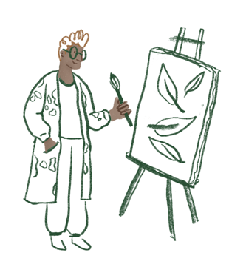
RECORRIDO N° 5
DE AGUA SOMOS: UNA MIRADA DESDE EL ARTE

La historia está llena de ejemplos en los que el poder movilizador y transfor- mador del arte ha servido a diversas causas sociales, políticas, religiosas y a la relación con el ambiente para comprender la experiencia humana en su relación con el mundo. Las y los invitamos a leer textos que abordan simbóli- camente estas relaciones.

El agua tiene en la literatura latinoamericana un lugar privilegiado. El agua que rodea al continente, el agua— desde la cual llegaron los conquistadores —el agua que nos aleja, nos aísla, el agua como diluvio, como destino, como naufragio. El agua que falta, el agua que sobra, el agua como objeto de lucha, el agua como bendición y como mercancía. Así lo afirma el escritor Ignacio Padilla en su obra El libro de las tribus perdidas:

América Latina y el mar crecieron juntos pero contrapuestos. Este inmenso territorio del Extremo Occidente acabó de nacer con la violenta conjunción de grandes navegantes en decadencia y comunidades prehispánicas aferradas a tierra firme, desavenidas secularmente con las aguas. El parto americano fue apurado por europeos que se perdieron, naufragaron y desmantelaron sus naves, belicosos conquistadores que se llevaron en barcos a sus cautivos para devolverles después a otros reos no menos felices. De España y Portugal desembarcaron enjundiosos marineros que no tardarían en padecer ellos mismos la derrota de su gran imperio naval: su quimera de armadas invencibles desarboladas por piratas ingleses, corsarios argelinos o armadas turquescas. Desde el navegante ibérico hasta el esclavo africano, entre el comerciante chino y el fugitivo de guerras o hambrunas europeas, América Latina recibió del mar su sangre, y con ella le surgió también una secular hostilidad oceánica.

Las y los invitamos a leer y analizar tres producciones de escritores contemporáneos que reactua- lizan los vínculos con el agua y los problematizan:
Texto 1
De agua somos
Eduardo Galeano, Los hijos de los días (Uruguay)

Del agua brotó la vida. Los ríos son la sangre que nutre la tierra, y están hechas de agua las células que nos piensan, las lágrimas que nos lloran y la memoria que nos recuerda.
La memoria nos cuenta que los desiertos de hoy fueron los bosques de ayer, y que el mundo seco supo ser mundo mojado, en aquellos remotos tiempos en que el agua y la tierra eran de nadie y eran de todos.
¿Quién se quedó con el agua? El mono que tenía el garrote. El mono desarmado murió de un garrota- zo. Si no recuerdo mal, así comenzaba la película 2001 Odisea del espacio.
Algún tiempo después, en el año 2009, una nave espacial descubrió que hay agua en la luna. La noti- cia apresuró los planes de conquista.
Pobre luna.

Texto 2
▶ recorrido 5
34
Las aguas
Mario Benedetti, Existir todavía (Uruguay)
Dicen que el agua será imprescindible mucho más necesaria que el petróleo los imperios de siempre por lo tanto nos robarán el agua a borbotones
los regalos de bodas serán grifos agua darán los lauros de poesía
el nobel brindará una catarata
y en la bolsa cotizarán las lluvias los jubilados cobrarán goteras los millonarios dueños del diluvio venderán lágrimas al por mayor un capital se medirá por litros
cada empresa tendrá su remolino su laguna prohibida a los foráneos su museo de lodos prestigiosos sus postales de nieve y de rocío
y nosotros los pálidos sedientos con la lengua reseca
brindaremos con el agua on the rock.

Texto 3
La batalla por el agua
Omar Aramayo (Perú)
La batalla de los pueblos la batalla del espanto
la gran batalla del horror nos toma a puñaladas por la espalda a puntapiés a balazos a gases tóxicos a redes electrónicas.
Hace tiempo que ha comenzado, aunque hoy recién nos percatamos la batalla donde se quiebra la palabra prójimo
pestaña a pestaña célula a célula.
Un inmenso bosque sembrado de cadáveres de todas las especies el océano donde la muerte se ha sentado a cenar
sus sirvientes aseguran con entregarle a todo ser viviente el teclado de la vida se ha roto de la noche a la mañana una ola de arena se levanta en el viento una detrás de otra.
El agua se ha ido con la vida
la supervivencia de las especies en la balanza de la duda los que están al otro lado escupen en el rostro de la vida al cuadrado le falta uno de sus lados (…)
Es el momento de ponerles alto
tal vez queda algo más allá de la esperanza
la esperanza está botada en la ribera de los mares
como ballenas varadas como los peces o las aves forradas de plástico.
Qué vas a hacer hombre de las ciudades mujer de los llanos y cordilleras
niño de los desiertos recién acabado de pintar con una luna sobre la frente gran jefe ojo de rayo
de monte adentro gran shamán de la madre vegetal maestro que braceas hacia las islas
ingeniero agrónomo que has perdido el sombrero del sueño qué vas a hacer en esta hora quiero saber.

Quiero que nos digas cuál es tu papel tú iracundo y tú que eres un alma de Dios
▶ recorrido 5
35
en la gran batalla por el agua somos lo mismo abogado del diablo
contador que llevas cuentas paralelas.
Has sido descubierto con las manos en la mesa
de espaldas pintando en los muros un grafiti muy extraño ojo solitario de la serpiente que silvas al sol del mediodía cómo vamos a detener al Oscuro
al rey Midas cubierto de oro al centro de un mar de materia fecal fango arena que sopla sin piedad se aproxima el tiempo de la sal la huella del crimen
está sembrada por todo sitio
los cadáveres de los criminales como joyas sin valor derramados secos colgados de los pies en el polvo en el viento el planeta ha sido abatido por falta de inteligencia
de amor fino
quiero escuchar tu voz
quiero ver tus manos tu pecho tu sana inteligencia retumbar por todos los cielos
que los planetas se conmuevan
y otra vez se vistan los glaciares y las corrientes corran plenos de salud.

Omar Aramayo nació en Puno en 1947. Periodista, editor, poeta y narrador. Autor del libro de pintura Humareda. Aramayo es uno de los renovadores de la poesía peruana contemporánea. Su libro de poesía, Los Dioses, tiene como tema a los creadores del antiguo Perú. Ha dedicado su vida a la defensa del Lago Titicaca y a la denuncia de su contaminación y vulneración.
02 Actividad
- En los tres textos se plantea una crítica al mundo contemporáneo. Transcriban aquellas ex- presiones que se refieran a ese divorcio del hombre de hoy con la naturaleza. ¿Cómo enfren- ta cada uno de los autores esta problemática?
- En los tres textos, también, se habla de la naturaleza como una fuerza mítica, ancestral, eterna, más allá de los intentos por destruirla. ¿Cómo se refieren estos escritores a esos elementos de la naturaleza?
- Eduardo Galeano nos dice: «Están hechas de agua las células que nos piensan, las lágrimas que nos lloran y la memoria que nos recuerda»; Mario Benedetti: «y en la bolsa cotizarán las lluvias/los jubilados cobrarán goteras/los millonarios dueños del diluvio /venderán lágrimas al por mayor» y Omar Aramayo: «la batalla donde se quiebra la palabra prójimo/pestaña a pestaña/ célula a célula». Produzcan sus propias interpretaciones a partir de estas expre- siones y pónganlas en discusión con el grupo clase.
- A partir de lo que estos textos les sugieran y de los problemas que habitualmente reconoz- can en este tiempo presente acerca del cuidado del agua elijan algunas de estas opciones para trabajar creativamente:
– Un videopoema casero filmado en su territorio (pueden incluir música o trabajar con los
sonidos del ambiente y su propia voz).
– Un texto poético incluído en un collage (pueden intervenirlo utilizando distintos mate- riales).
– Un texto crítico en primera persona apelando a esos otros y otras a unirse en esta nueva sensibilidad.

▶ Arte y compromiso ambiental
Numerosos y diversos son los modos que encuentra el Arte, a lo largo de la historia, para denunciar, concientizar y generar un impacto en el espectador en relación a una temática en particular. Los materiales que utiliza, las formas de presentarlo, los lenguajes de los que se vale, los mensajes que conlleva la obra y hasta las sutilezas que se ponen en juego para poner en evidencia lo impercep- tible, lo invisible, lo difícil de poner en palabras.

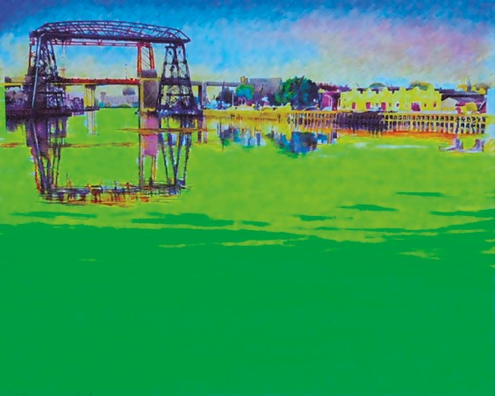
En el Día Internacional del Agua (22 de Marzo del 2010), el artista plástico Nicolás García Uriburu y Greenpeace tiñeron de verde las aguas del Riachuelo, a la altura de la Vuelta de Rocha, en el barrio de la Boca (Buenos Aires), para recla- mar, de esta forma, el saneamien- to definitivo de la cuenca.

Utopía del Bicentenario (1810- 2010) 200 años de Contamina- ción, como llamó García Uriburu a esta acción, se suma a su larga lista de intervenciones artísticas similares que comenzaron en 1968 cuando tiñó de verde las aguas del Gran Canal de Venecia, durante la Bienal de Arte, en el marco de su compromiso personal relacionado con el cuidado del ambiente y que,

Figura N° 17. Utopía del bicentenario de Nicolás García Uriburu. Fuente: Fundación Nicolás Uriburu.

en esta oportunidad, realizó por primera vez en el Riachuelo, uno de los ríos más contaminados del mundo. La intervención se llevó a cabo en el Día Internacional del Agua con el fin de unir la alerta por el grave estado del Riachuelo y la necesidad de cuidar un recurso que es cada día más escaso.
36

A continuación, les presentamos tres artistas contemporáneos que, entre tantas otras y otros, nos muestran de qué manera el lenguaje plástico puede implicarse en una problemática social y ambiental.

ALEjANDOR DURÁN, artista mexicano, utiliza para sus obras los desechos que llegan a las costas de Sian Ka'an, en Tulum, una reserva natural protegida por su valor ambiental en medio del Caribe mexicano. Sus obras, instalaciones artísticas en espacios naturales, con registro fotográfico de cada una, fueron realizadas con los residuos plásticos que llegaron a dichas costas a través del océano, con procedencia de más de 53 países diferentes. Washed Up es uno de sus proyectos más importantes relacionados con esta temática, en el cual se evidencia el impacto de la cultura de consumo en la naturaleza. Una mirada estética, artística y creativa impulsó la limpieza y reco- lección de residuos plásticos en ese espacio natural, la reconversión de basura en materia prima, la toma de conciencia a través de una producción artística, cuidada y bella, interpelando la relación entre el ser humano y el ambiente.

Para ver sus obras pueden consultar el siguiente link: https://alejandroduran.com/

Desde otra parte del mundo, presentamos a la artista de EEUU, ZARiA FORMAN, quien con su fuerte realismo y sus obras de grandes dimensiones nos deja expectantes y conmovidos con la belleza y fragilidad de la tierra. Un modo diferente de hacer consciente la problemática ambiental. Parte de su obra, en los últimos trece años, trata de documentar el derretimiento de los glaciares en distintas partes del mundo, poniendo en relevancia las consecuencias del calentamiento global, el

aumento del nivel del mar y la belleza e inmensidad de esos paisajes, que se encuentran en per- manente peligro. En palabras de la artista:
▶ recorrido 5
37

Los glaciares pueden parecer lejanos y alejados de nuestra vida cotidiana, pero impactan a todos los seres vivos de la Tierra de muchas maneras. Son el sistema de enfriamiento de la Tierra, que ayudan a regular las temperaturas globales. Cubren aproximadamente el 10% de la superficie del planeta y contienen aproximadamente el 75% del suministro de agua dulce del mundo. Y se estima que el 90% de ellos en todo el mundo se están derritiendo. (…)Pero los puntos de datos y las mediciones son herramientas invaluables que no son mías. En cambio, trato de apelar a las emociones, que, según los psicólogos del comportamiento, guían gran parte de nuestra toma de decisiones. Trabajo a esta escala y con este grado de realismo, para transportarte a estos lejanos y frágiles paisajes. Si puedes experimentar la majestuosidad de estos lugares, te enamorarás de ellos como yo. Cuando amas algo, quieres protegerlo. Necesitamos vernos a nosotros mismos como parte de un movimiento en el que cada momento cuenta. Para hacerlo, creo que debemos visualizar no solo lo que perderemos, sino lo que aún podemos salvar.

Para conocer sobre la artista pueden ingresar al siguiente link: https://www.zariaforman.com/

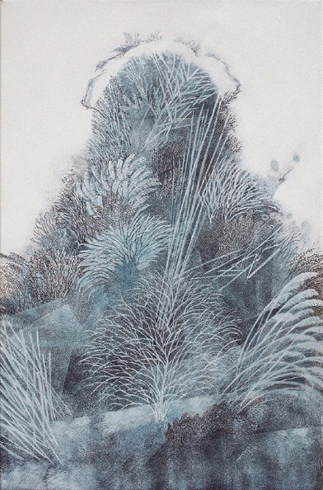
Para finalizar con este Recorrido, te presentamos a la artista argentina ANDREA ALLEN, quien a través de su muestra virtual Rastros hace evidente, con la sutile- za de su arte, un mundo en permanente movimiento, fragmentado, en tensión entre pasado y futuro. Sus obras muestran su perspectiva sobre la temática, sin embargo, deja un amplio espacio para que el es- pectador haga su lectura al respecto. Andrea Allen, escultora, ilustradora, escritora, docente de danza contemporánea, escenógrafa y vestuarista, impreg- na en cada obra su amplio recorrido artístico, acom- pañando en muchos casos, cada obra plástica, con un texto de su autoría.

Figura N° 18. Imagen perteneciente a la Pinacoteca del Ministerio de Educación de la Nación.

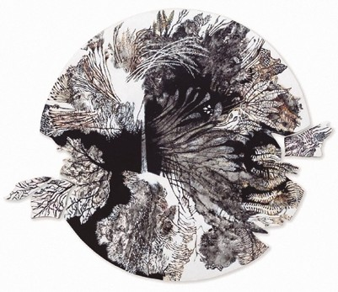
El mundo tierra de producción humana donde avanza el des-hecho. La palabra maleza asociada al avance orgánico. ¿Ser productivo, eficiente, arrasar con todo lo que impida avanzar? La naturaleza oculta y sobrevive, deteriorándose, al despojo del impulso ambicioso de modificarlo todo, convirtiendo el paraíso en desolación.

Figura N° 19. Imagen perteneciente a la Pinacoteca del Ministerio de Educación de la Nación.

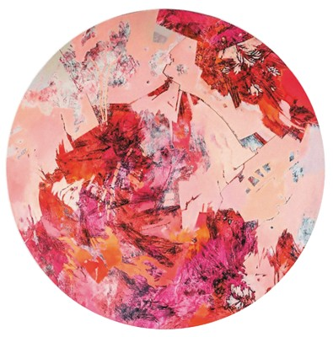
Ilusión óptica IV

Volúmenes que se disgregan, se unen, desaparecen. Volúmenes transformándose en diversidad orgánica, que se superponen y ensamblan con otras formas dando lugar al nacimiento de unas y
la desaparición de otras. Si algo nace y ocupa un lugar, indefectiblemente algo debe desaparecer en ese espacio limitado y concreto. Los niveles que se superponen con el tiempo, van ocultando parte del pasado, dejan recuerdos nítidos y otros borrosos.

Terráqueo IV

Figura N° 20. Imagen perteneciente a la Pinacoteca del Ministerio de Educación de la Nación.

▶ recorrido 5
38
Una vista aérea, a una distancia donde se podrían percibir los territorios que contienen habitantes, seres vivientes. Un mundo orgánico interceptado por las modificaciones del ser humano, con todo lo que esto implica, dejando a su paso construcción y destrucción. Un ensamble de imágenes que se superponen y entremezclan, que invitan a pensar, ¿qué es lo que acontece?

Para ver la muestra, pueden ingresar al siguiente link: https://view.genial. ly/603e393ae464560d9aa3c22c/interactive-content-andrea-allen

▶ Cierre del Recorrido
03 Actividad
Luego de este Recorrido en el que hemos conocido algunas manifestaciones de escritores y artis- tas visuales que indagan en las problemáticas ambientales contemporáneas, les proponemos que reflexionen sobre la relación que se establece entre el ser humano y el ambiente. Conversen sobre las lecturas realizadas y confeccionen una lista de palabras que les resultaron relevantes. Pueden incorporar emociones, sentimientos, datos, características, lugares, entre otros. Una vez realizada esta lista, las y los invitamos a plasmarla en una poesía visual:

La poesía visual o caligrama se caracteriza por contar con dos componentes fundamentales, el icónico y el verbal. Se trata de poder escribir las palabras que eligieron de una manera creativa, en la que se observe una figura, objeto o ícono, según la disposición de las palabras que la integran.

Pierrot Lunaire
La grima,
agua triste, dime por favor,
¿de qué estás hecha que puedes disolver todas las huellas
del dolor?

Lágrima, poesía visual de Alberto Blanco.

También, pueden realizar por medio de algunos de los lenguajes artísticos (teatro, danza, audiovi- sual, fotografía, música o artes visuales) una composición, una obra, una pintura en la que viven- cien sus impresiones y reivindiquen la lucha por la preservación de un recurso tan esencial para todos y todas como es el agua. Pueden compartir sus producciones en la escuela y en las redes sociales.
▶ recorrido 5
39

▶ Despedida
Llegamos al final del Cuaderno de Segundo año y a través de sus Recorridos tenemos la posibi- lidad de reflexionar y sentirnos parte de nuestra identidad latinoamericana, resignificándola en el presente. La enorme incidencia del agua en la vida de los seres vivos, las sociedades y el planeta en general, también, forman parte de este Cuaderno. Conocer sus características y su importancia nos permite comprometernos con acciones para realizar un uso racional del recurso natural. Las y los artistas, desde diferentes lenguajes y perspectivas, unen sus voces en esta cruzada por la preservación de los recursos naturales. No ser espectadores pasivos, quizás, sea el primer paso para reconocernos hijos e hijas de la madre naturaleza. Los mínimos gestos y acciones son válidos para que esto sea posible.

PARA REFLEXIONAR SOBRE LOS RECORRIDOS TRANSITADOS EN EL CUADERNO
Las y los invitamos a pensar de qué manera los contenidos y actividades que aquí les presentamos habilitaron nuevas posibilidades de pensar América Latina, como así también saberes necesarios y significativos sobre ese elemento tan vital que es el agua para los seres humanos y para la vida en nuestro planeta. ¿Qué nuevos conocimientos pueden recuperar? ¿Qué miradas descubrieron acerca del arte y la literatura? ¿Qué nuevos compromisos se pueden asumir en pequeños actos co- tidianos en relación a una ciudadanía crítica y responsable? ¿Qué vivencias y experiencias rescatan en la construcción de una identidad santafesina y latinoamericana?

BIBLIOGRAFÍA
Aleandro, N. (1991): Diario Secreto. Relatos. Buenos Aires: Emecé.
Añón, V. y Teglia, V. (comp.) (2012): Cristóbal Colón: Diarios, Cartas y Relaciones. Buenos Aires. Corregidor.
Bella, A. M. y Hure, M. E. (2002): El agua. Conocerla para cuidarla. Rosario: UNR Editora.
De las Casas, B. (1987): Brevísima relación de la destrucción de las Indias, (Introducción y notas de André Saint-Lu), Madrid. Cátedra.
Foguelman, D. y Gonzalez Urda, E. (1994): Ecología. El agua en Argentina. Buenos Aires: Programa PROCIENCIA. Ministerio de Cultura y Educación de la Nación.
García, C. (2018): Huellas Geografía I: ambientes y población en el mundo. Buenos Aires: Editorial Estrada.
Koss, A.; Boudemont, S. y Santilli, H. (1999): El agua. Su recorrido por las Ciencias Naturales. Buenos Aires: Ediciones La Llave.
Lanteri, S. (2016): Ciudadanía en práctica. Buenos Aires: Ediciones SM.
Lacreu, L. (comp.) (2004): El agua. Saberes escolares y perspectiva científica. Buenos Aires: Paidós.
Ministerio de Educación de Santa Fe (2020): La Constitución Nacional y los Pueblos Originarios. Recuperado de https://campuseducativo.santafe.edu.ar/la-constitucion-nacional-y-los-pueblos- originarios-2/
Negri M. Correa A. Cuadernillo de trabajo. Habitar el mundo. 13°Festival de Poesía en la Escuela. Recuperado en http://poesiaenlaescuela.blogspot.com/
Jóvenes Qom (2020): Shotaina. Santa Fe. Argentina: Legüera Cartonera.
Quispe, A. (2010): El colibrí de oro. Cuentos andinos para el crecimiento espiritual. Ediciones Co- munidad Pachamama.
Página 12 (2021): Mujeres de pueblos originarios: la <Caminata Basta de Terricidio> que partió del sur y el norte se acerca a CABA. Recuperado de https://www.pagina12.com.ar/338269-mujeres- de-pueblos-originarios-la-caminata-basta-de-terricid
Fundación García Uriburu (2021): «Utopía del Bicentenario (1810-2010) 200 años de Contamina- ción». Recuperado de https://www.nicolasuriburu.com.ar/
Universidad Nacional del Litoral (2018): Biomoléculas: carbohidratos, proteínas, lípidos y ácidos nucleicos. Recuperado de http://www.unl.edu.ar/ingreso/cursos/medicina/wp-content/uploads/ sites/8/2017/10/Quimica_09.pdf
https://www.aguassantafesinas.com.ar https://www.argentina.gob.ar/salud/ambiental/agua
Aclaración: Las páginas webs y otros enlaces que se mencionan en esta bibliografía fueron recuperados, por los autores, en el transcurso del año 2021.

¿Cómo te resultó trabajar con este cuaderno?
A continuación te compartimos un enlace http://www.santafe.gov.ar/educacion/cuadernos-serie3 donde podrás ingresar y dejar apreciaciones, sugerencias, aportes.

